新建合肥至武汉高速铁路（湖北段）站前工程HWZQ-4标段

126#、127#墩塔式起重机
安装及拆除专项施工方案

编制人：
审核人：
审批人：

中铁大桥局集团有限公司机械化施工分公司
2025年3月

目录
第一章 编制说明 4
1.1. 编制依据 4
1.2. 编制原则 5
1.3. 编制范围 5
第二章 工程概况 6
2.1. 工程概况 6
2.2. 塔机布置 9
第三章 所选用塔式起重机型号与性能 10
3.1. 塔机型号 10
3.2. 塔机性能与参数 10
3.3. 防雷接地 13
3.4. 塔机基础 13
第四章 施工技术方案 15
4.1. 组织机构 15
4.2. 工期计划 17
4.3. 资源配置 18
4.4. 安装起重机械设备的型号、性能及起吊能力验算 20
第五章 T7527-18塔机安装施工方案 26
5.1. 塔机安装流程 26
5.2. 安装前准备工作 26
5.3. 塔机主机安装过程 27
5.4. 设备调试与试验 34
5.5. 塔机顶升 39
第六章 TCT7527-20塔机安装施工方案 47
6.1. 塔机安装流程 47
6.2. 安装前准备工作 47
6.3. 塔机主机安装过程 48
6.4. 设备调试与试验 59
6.5. 塔机顶升 63
第七章 T7527-18塔机拆除施工方案 67
7.1. 拆卸前的准备工作 67
7.2. 拆卸注意事项 67
7.3. 拆塔 68
7.4. 拆卸后的注意事项 70
第八章 TCT7527-20塔机拆除施工方案 71
8.1. 拆塔前的准备工作 71
8.2. 拆塔注意事项 71
8.3. 拆除总工序 72
8.4. 拆除工序 72
第九章 危险源辨识与分析 81
9.1. 危险因素辨识 81
9.2. 危险因素分析 83
9.3. 风险因素评估 83
第十章 施工安全技术保障措施 86
10.1. 健康 86
10.2. 环境 86
10.3. 安全 87
10.4. 质量监测与监控 90
第十一章 安全管理措施 92
11.1. 安全保证措施 92
11.2. 危险源安全监控措施 93
11.3. 施工安全保证措施 100
11.4. 高处作业及临边防护安全技术措施 107
11.5. 绿色施工保证措施 108
11.6. 验收及日常检查维保 109
11.7. 塔机监测监控 110
第十二章 应急预案 115
12.1. 成员 115
12.2. 紧急事故救援小组成员分工 115
12.3. 应急准备 115
12.4. 施工现场的急救步骤 116
12.5. 现场预案及措施 116
12.6. 应急响应 123
12.7. 应急电话 124
第十三章 附件 125
13.1. TCT7527-20安拆单位资质与人员证件 125
13.2. T7525-18安拆单位资质与人员证件 133
13.3. 安装竣工验收样表 146

编制说明

编制依据
现行法规、规范、标准及办法，主要有：
[1]《中华人民共和国特种设备安全法》（主席令第四号）
[2]《中华人民共和国安全生产法 》（第三次修正）
[3]《建设工程安全生产管理条例》（国务院令第393号）
[4]《特种设备使用管理规则》（TSG 08-2017）
[5]《特种设备安全监察条例》（国务院令第549号）
[6]《建筑施工塔式起重机安装、使用、拆卸安全技术规程》（JGJ196-2010）
[7]《塔式起重机安全规程》（GB5144-2006）
[8]《建筑机械使用安全技术规程》（JGJ33-2012）
[9]《建筑施工安全检查标准》（JGJ59-2011）
[11]《建筑施工高处作业安全技术规范》（JGJ80-2016）
[12]《建筑施工起重吊装安全技术规范》（JGJ276-2012）
[13]《建筑起重机械安全监督管理规定》（建设部第166号令）
[14]《起重机钢丝绳保养、维护、检验和报废》（GB/T5972-2016）
[15]《一般用途钢丝绳吊索特性和技术条件》(GB/T 16762-2020 )
[16]《钢丝绳通用技术条件》(GB/T 20118-2017 )
[17]《塔式起重机混凝土基础工程技术标准》（JGJ/T187-2019）
[18]《危险性较大的分部分项工程安全管理规定》(建设部令第37号)
[19]《公路工程施工安全技术规范》（JTG F90-2015）
[20]《建筑与市政工程施工现场临时用电安全技术标准》（JGJT46-2024）
[21] 中联重科《TCT7527-20塔式起重机使用说明书》

编制原则
（1）安全第一的原则，坚持“安全第一，预防为主，综合治理”的指导思想，遵守国家安全相关法律法规，结合工程特点，制定积极有效的安全管理、技术、组织措施，确保人身安全和工程安全。
（2）确保工期的原则，根据工程施工组织安排，编制科学的、合理的、周密的施工方案，合理安排塔柱施工进度，实行网络控制，做好工序衔接，实施进度监控，确保实现工期目标，满足业主要求。
（3）方案优化的原则，科学组织，合理安排，以采用成熟的施工技术、先进的机械、完善的施工工艺为原则。

编制范围
本方案适用于新建合肥至武汉高速铁路（湖北段）站前工程HWZQ-4标段126#墩采用T7527-18、127#墩采用TCT7527-20塔式起重机安拆施工。

工程概况

工程概况

项目概况
新建合肥至武汉高速铁路位于安徽、湖北省境内，线路东起合肥，途经安徽省六安市、金寨县及湖北省麻城市、红安县，终至武汉。本项目是沪渝蓉沿江高铁通道的重要组成部分，向东与合宁、合新高铁衔接，向西与武宜高铁、汉十高铁、京广高铁衔接，在东西两端衔接的高铁路网呈“扇形放射”特征。
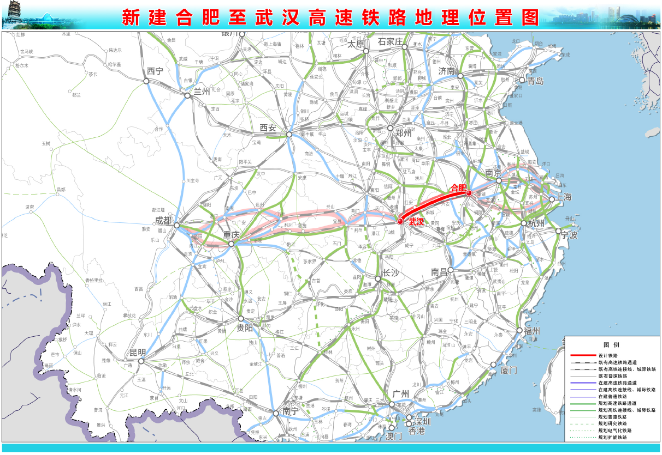
图 2.1-1项目地理位置图
新建合肥至武汉高速铁路（湖北段）起自大别山隧道鄂皖省界DK171+500，向西穿大别山脉，沿既有合武铁路南侧行至既有麻城北、红安站并站，后进入武汉市于黄陂区东南设长江新区站，出站后沿绕城高速西行至天河机场，于机场东南侧新设武汉天河站，出站后向西两跨绕城高速公路于东西湖区新沟西线路所与武汉至宜昌高铁相衔接。
新建合肥至武汉高速铁路（湖北段）正线长163.350km，设4个车站：麻城北、红安、长江新区、武汉天河。新建桥梁37座125.294km，隧道5座21.815km，桥隧占90.05%。正线路基工程长16.248km，占线路比例比为9.95%。
枢纽、地区相关及配套工程：新沟东南联络线7.604km（单线）；预留天河三四线工程0.262km（单线）；横店东联络线10.699km（单线）。
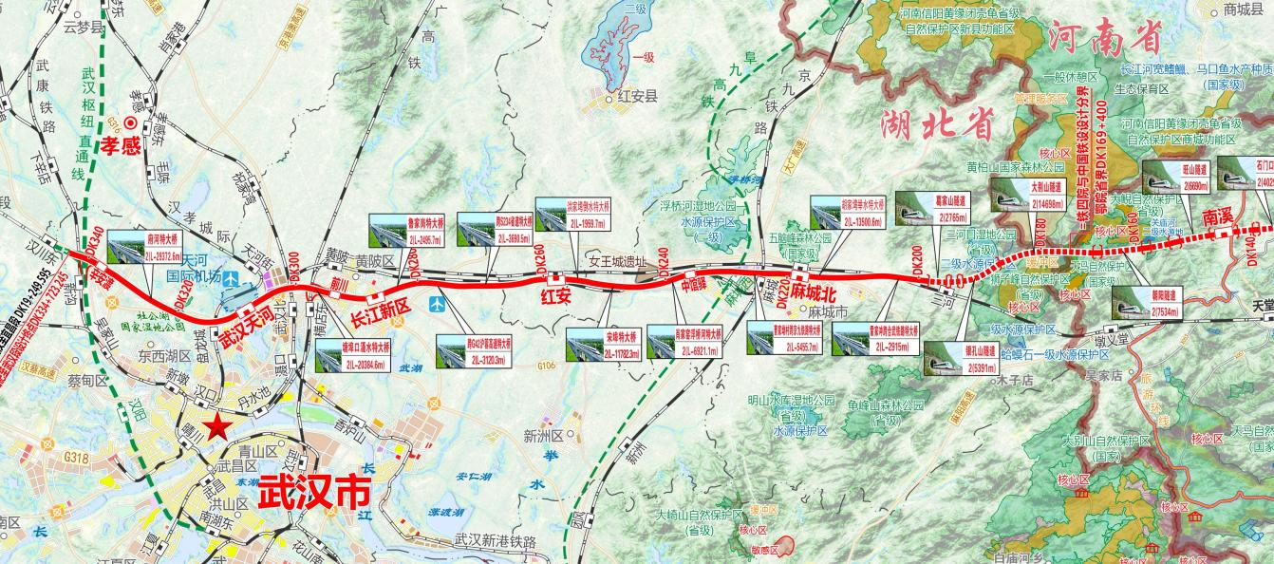
起讫里程：DK171+500～DK334+
线路长：km
图 2.1-2项目线路图

标段概况
新建合肥至武汉高速铁路（湖北段）站前工程HWZQ-4标段：土建正线里程DK303+283.975～DK334+723.215，正线长31.439km。另含新沟东南联络线：上行线单线长3650.99m、下行线单线长3952.85m，合计7603.84m（单线）；预留天河三四线：上行线单线长130.84m、下行线单线长130.84m，合计单线261.68m（单线）。
本标段主要包含：双线桥梁29709.66延长米/1座，单线桥梁7865.52延长米/4座，其中箱梁预制架设817孔（双线梁680孔、单线梁137孔），钢混组合连续梁3联、连续刚构4联、道岔连续梁3联、连续梁30联，T构1联；框架桥94.75延长米/3座，路基1550米，涵洞1座；正线铺设CRTS双块式无砟轨道61805米，站线铺设CRTS双块式无砟轨道9584米，道岔过渡段125米。
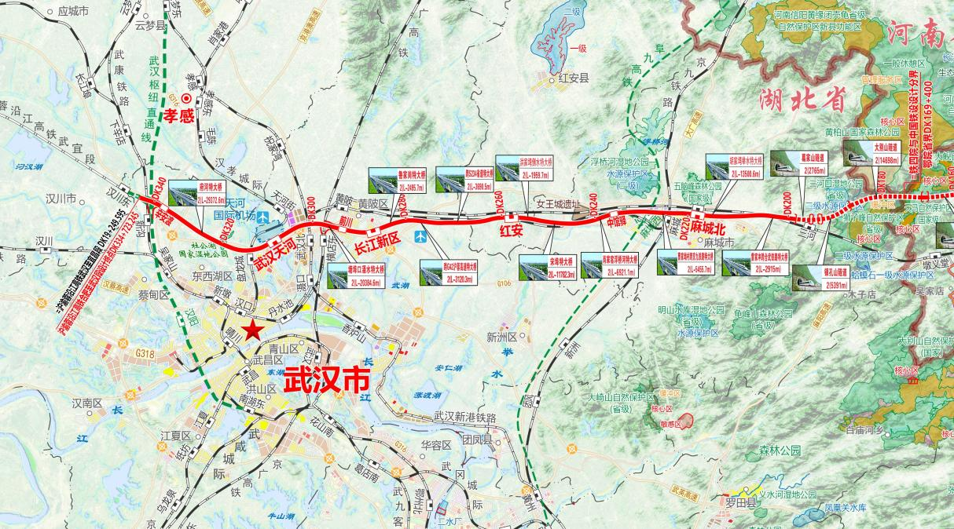
HWZQ-4标：DK303+～DK334+
图 2.1-3标段线路图
HWZQ-4标主要工点如下表：
表 2.1-1标工点一览表
序号 | 工点名称 | 起点里程 | 终点里程 | 长度（m） | 备注
1 | 黄花涝府河特大桥 | DK305+ | DK334+ |  | 预制简支箱梁680孔、现浇简支箱梁14孔、连续梁（刚构）27联、T构1联、移动模架2段（35孔）
2 | 新沟东南上行联络线特大桥 | DNLYDK000+ | DNLYDK003+ |  | 预制简支箱梁66孔、现浇简支箱梁2孔、连续梁6联
3 | 新沟东南下行联络线特大桥 | DNLDK000+ | DNLDK004+ |  | 预制简支箱梁71孔、现浇简支箱梁1孔、连续梁7联
4 | 预留天河三四线工程下行线大桥 | SSIDK005+ | SSIDK005+ |  | 现浇简支箱梁4孔
5 | 预留天河三四线工程上行线大桥 | SSIYDK005+ | SSIYDK005+ |  | 现浇简支箱梁4孔
6 | 路基 | DK303+ | DK305+ |  | 不含天河站场范围500m路基
7 | 框架桥 |  |  |  | 3处
8 | 涵洞 |  |  |  | 1处
9 | 无砟轨道 | DK303+ | DK334+ | 71389 | CRTS型双块式
10 | 房屋建筑 |  |  | 2247m² | 四电配套房屋、区间警务区及岗亭等房屋工程

塔机布置
本工程计划在126#、127#墩各安装一台塔式起重机。126#墩塔机型号为虎霸T7527-18塔式起重机，起重臂长75米，顶升方向朝向武汉侧；127#墩塔机型号为中联重科TCT7527-20，起重臂长75米，顶升方向朝向武汉侧。基础采用混凝土预埋基础形式。两塔机不存在交差作业，126#墩塔机起升高度为39米，127#墩塔机起升高度为46.5米。
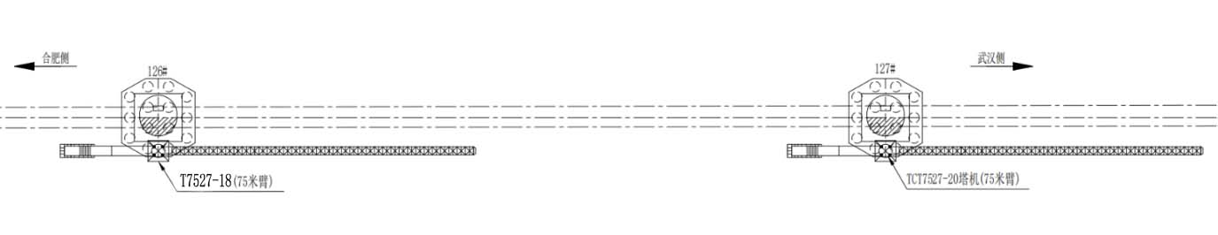
图 2.2-1塔式起重机平面布置图
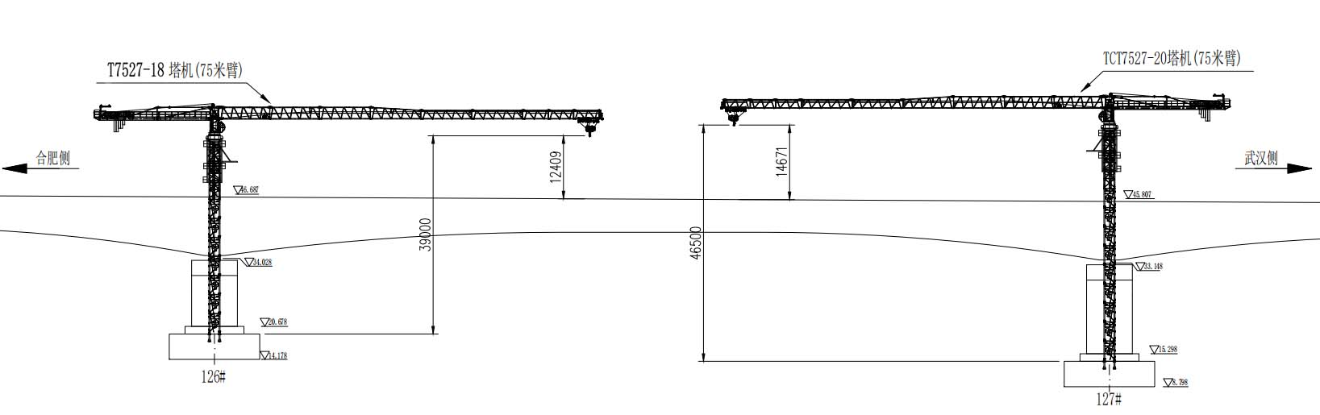
图 2.2-2塔式起重机立面布置图

所选用塔式起重机型号与性能

塔机型号
本工程选用塔式起重机T7525-18是由浙江虎霸建设机械有限公司生产的 T 系列塔式起重机，TCT7527-20是由中联重科股份有限公司设计的塔式起重机，符合现行有关国家和行业规定。本次安装塔机起升高度39/46.5m，工作幅度75m，主要的参数见表3.2-1，表3.2-2。

塔机性能与参数
表 3.2-1 TCT7527-20塔机主要技术参数
机构工作级别 |  |  | 起升机构 |  |  | M5
 |  |  | 回转机构 |  |  | M4
 |  |  | 牵引机构 |  |  | M3
起重工作幅度 m |  |  | 最小 |  |  | 最大 75
最大工作高度 m |  |  | 固定式 |  |  | 附着式
 |  |  | 54
最大起重量 t |  |  | 20
起  升  机  构 | 型号 |  | H75FL50-1330
起  升  机  构 | 倍率 |  | 2 |  |  |  | 4
起  升  机  构 | 起重量 t |  | 3 | 5 | 10 |  | 6 | 10 | 20
起  升  机  构 | 速度 m/min |  | 100 | 80 | 40 |  | 50 | 40 | 20
起  升  机  构 | 功率 kW |  | 75
牵引机构 |  | 速 度 m/min | 0~100
 |  | 功 率 kW | 11
回转机构 |  | 速 度 r/min | 0~
 |  | 功 率 kW | ×3
顶升机构 |  | 速 度 m/min
 |  | 功 率 kW
 |  | 工作压力 MPa
平衡重 |  | 起重臂臂长 m | 55
 |  | 平衡臂臂长 m | 24
 |  | 重量 (t) | 16
总 功 率 kW |  |  | (不包括顶升机构)
工作温 度 ℃ |  |  | -20~+40

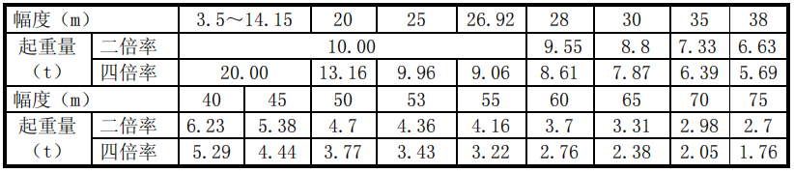
图 3.2-1 TCT7527-20塔机75m臂长时起重特性一览表
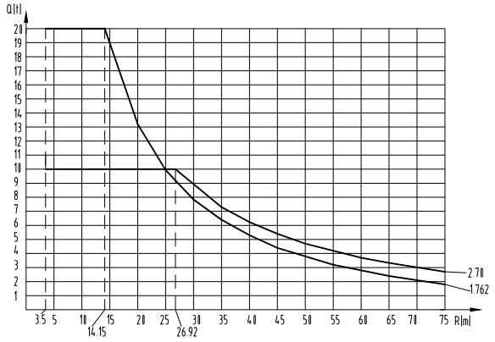
图 3.2-2 TCT7527-20塔机75m臂长时起重特性曲线
表 3.2-2 T7525-18塔机主要技术参数
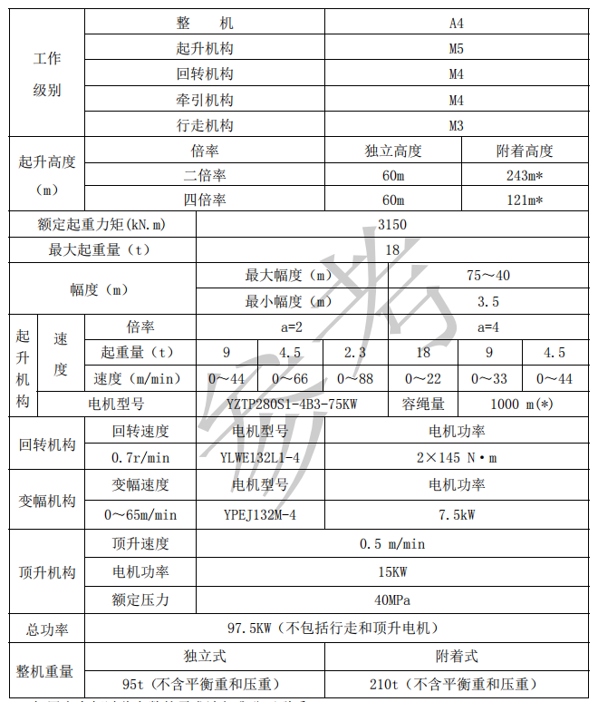
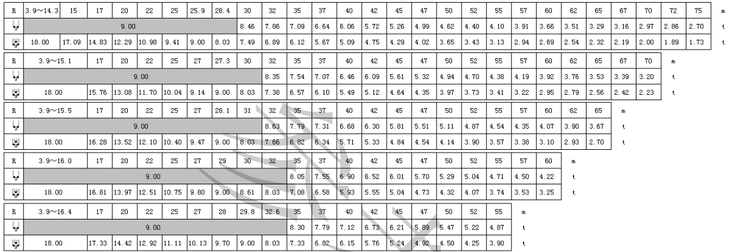
图 3.2-3 7527-18塔机75m臂长时起重特性一览表

防雷接地
依照现行国家标准《塔式起重机安全规程》 GB5144-2006的要求，塔机主体机构、电动机基座和所有电气设备金属外壳均应可靠接地。
依据《施工现场临时用电安全技术规范》JGJ46-2005中防雷要求，塔机可不另设避雷针（接闪器），防雷引下线可利用设备金属结构体，并保证电气连接。
为了更好地形成雷电通路，塔机电气重复节点应单独接多股铜线，防雷的多股铜线的截面积必须大于25mm²。塔机主体结构、电机机座和所有电气设备的金属外壳、导线的金属保护管均应可靠接地，其接地电阻应不大于4Ω。采用多处重复接地时，其接地电阻应不大于10Ω。

塔机基础
根据现场实际情况，塔机基础位于连续梁位置，126#、127#墩塔机基础均位于墩中心线上，基础中心距桥中心线米。塔机基础采用混凝土预埋基础直接预埋在承台中。基础图如下：
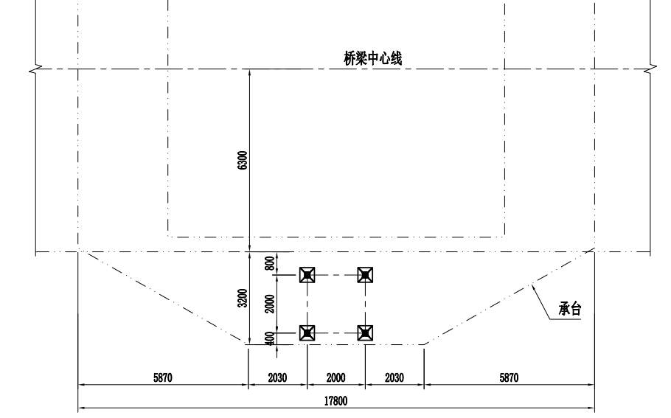
图 3.4-1塔机基础示意图

施工技术方案

组织机构
根据本工程实际情况，为全面落实施工生产安排，对塔机安装、拆卸、运输全过程进行管理和监控，确保质量目标、工期目标、环境管理目标和职业健康安全管理目标的实现，确定如下施工组织机构，并明确分工职责。
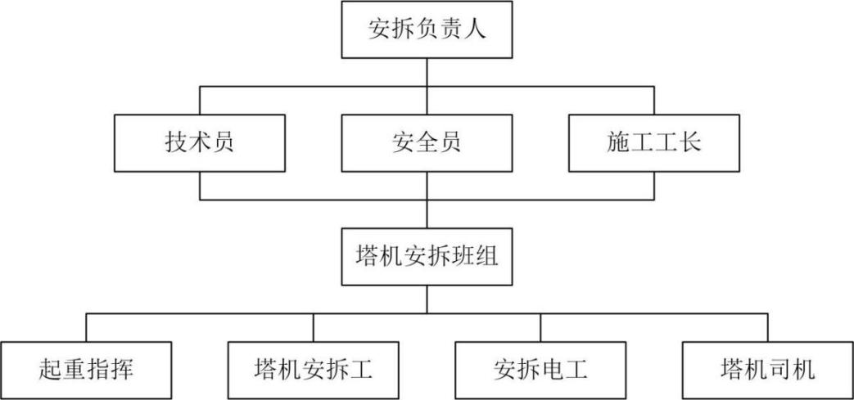
图 4.1-1塔式起重机安拆组织机构图

施工人员职责分工
表 4.1-1 T7527-18塔机安装施工管理人员配置表
单位 | 姓名 | 岗位 | 岗位职责
机械化施工分公司 | 张腾万 | 安拆负责人 | 对塔机安装的全过程进行管理、监控，合理的组织生产，确保安全施工。
机械化施工分公司 | 温涛 | 技术总工 | 现场勘察，编制塔机的安装技术方案，负责安装技术指导，汇编整理技术资料，监管设备检验。
机械化施工分公司 | 方柳 | 施工工长 | 负责现场塔机按照安装方案安装，以及组织现场安装人员施工。
机械化施工分公司 | 张腾万 | 安全员 | 检查施工中安全保护措施的监督执行，监督执行作业前安全技术交底，负责现场施工安全监督。
机械化施工分公司 | 贺中兵 | 起重指挥 | 负责地面起重指挥，做好作业人员的协调工作。
机械化施工分公司 | 吴强 | 安拆电工 | 负责塔机电控柜、电阻箱等电气元件接线
机械化施工分公司 | 方柳 邹四胡 李小琴 胡杰 | 塔机安拆工 | 所有作业人员进入施工现场必须持有效操作证件上岗，接受塔机安装作业前的安全技术交底危险源辨识。服从班组指挥分工，严格执行作业程序，精力集中，做好自我防护，正确配带和使用安全防护用品，不违章作业。
机械化施工分公司 | / | 塔机司机 | 负责顶升期间操作塔机
项目部 | / | 汽车吊操作工 | 在安装前一天必须到现场查看场地参加技术安全、危险源交底。
项目部 |  | 起重指挥司索工 | 塔吊指挥要严格执行塔吊起重吊运方案及技术、安全要求和措施
项目部 |  | 现场负责人 | 对塔机安装的全过程进行统筹、协调，确保安全施工。
项目部 |  | 安全员 | 检查施工中安全保护措施的监督执行，监督执行作业前安全技术交底，负责现场施工安全监督。
项目部 |  | 机管员 | 配合汇编整理技术资料，监管设备检验，塔机安装完毕后自检。
项目部 |  | 测量人员 | 配合塔吊垂直度测量
项目部 |  | 特种设备管理人员 | 塔吊安拆过程全过程盯控
表 4.1-2 TCT7527-20塔机安装施工管理人员配置表
单位 | 姓名 | 岗位 | 岗位职责
机械化施工分公司 | 胡浩 | 安拆负责人 | 对塔机安装的全过程进行管理、监控，合理的组织生产，确保安全施工。
机械化施工分公司 | 余翔宇 | 技术总工 | 现场勘察，编制塔机的安装技术方案，负责安装技术指导，汇编整理技术资料，监管设备检验。
机械化施工分公司 | 李升良 | 施工工长 | 负责现场塔机按照安装方案安装，以及组织现场安装人员施工。
机械化施工分公司 | 谭国明 | 安全员 | 检查施工中安全保护措施的监督执行，监督执行作业前安全技术交底，负责现场施工安全监督。
机械化施工分公司 | 李三平 | 起重指挥 | 负责地面起重指挥，做好作业人员的协调工作。
机械化施工分公司 | 靳言 | 安拆电工 | 负责塔机电控柜、电阻箱等电气元件接线
机械化施工分公司 | 李升良  高双文  刘立辉  胡洛兵  汤波 | 塔机安拆工 | 所有作业人员进入施工现场必须持有效操作证件上岗，接受塔机安装作业前的安全技术交底危险源辨识。服从班组指挥分工，严格执行作业程序，精力集中，做好自我防护，正确配带和使用安全防护用品，不违章作业。
机械化施工分公司 | / | 塔机司机 | 负责顶升期间操作塔机
项目部 | / | 汽车吊操作工 | 在安装前一天必须到现场查看场地参加技术安全、危险源交底。
项目部 |  | 起重指挥司索工 | 塔吊指挥要严格执行塔吊起重吊运方案及技术、安全要求和措施
项目部 |  | 现场负责人 | 对塔机安装的全过程进行统筹、协调，确保安全施工。
项目部 |  | 安全员 | 检查施工中安全保护措施的监督执行，监督执行作业前安全技术交底，负责现场施工安全监督。
项目部 |  | 机管员 | 配合汇编整理技术资料，监管设备检验，塔机安装完毕后自检。
项目部 |  | 测量人员 | 配合塔吊垂直度测量
项目部 |  | 特种设备管理人员 | 塔吊安拆过程全过程盯控

工期计划
T7527-18塔机安装顶升到39米起升高度用时约7天，TCT7527-20塔机安装顶升到46.5米起升高度用时约7天，其中包含塔机预拼组件时间。
表 4.2-1T7527-18塔机施工进度表
序号 | 工作项目 | 时间（天） | 备注
1 | 施工队伍进场，工具准备，现场勘查，协调 | 1
2 | 安装T7527-18塔机过渡节，安装顶升套架 | 1
3 | 安装回转总成、回转塔身、平衡臂、平衡重 | 1
4 | 安装起重臂，调试 | 1
5 | 顶升到独立高度 | 2
6 | 调试 | 1
总计时间 |  | 7

表 4.2-2TCT7527-20塔机施工进度表
序号 | 工作项目 | 时间（天） | 备注
1 | 施工队伍进场，工具准备，现场勘查，协调 | 1
2 | 安装TCT7527-20塔机标准节3节，安装套架 | 1
3 | 安装回转、塔头/塔帽、平衡臂 | 1
4 | 安装起重臂，调试 | 1
5 | 顶升到独立高度 | 2
6 | 调试 | 1
总计时间 |  | 7

资源配置
表 4.3-1 T7527-18塔机主要吊装单元划分与重量一览表
序 号 | 名称 | 重量 T（kg) | 吊高 H(m)
 | 过渡节 | 4490 | 9.8
 | 爬升架 | 6188 | 17.9
 | 回转总成  （含司机室、电箱） | 9350 | 11.8
 | 回转塔身 | 4220 | 17.3
 | 平衡臂臂节一 | 4340 | 20.5
 | 平衡臂臂节二（不含起升机构） | 9290 | 20.5
 | 起升机构 | 4230 | 20.5
 | 两块平衡重A | 4000 | 16.5
 | 起重臂节1 | 5605 | 20.5
 | 起重臂节2 | 3120 | 20.5
 | 起重臂节3 | 2700 | 20.5
 | 起重臂节4 | 2185 | 20.5
 | 起重臂节5 | 1840 | 20.5
 | 起重臂节6 | 765 | 20.5
 | 起重臂节7 | 1210 | 20.5
 | 起重臂节8、9 | 596 | 20.5
 | 起重臂臂尖节10 | 180 | 20.5
 | 75米起重臂  剩余平衡重 | 1×4000+3×2200+2×1500 | 16

表 4.3-2 TCT7527-20塔机主要吊装单元划分与重量一览表
序 号 | 名称 | 重量 T（kg) | 吊高 H(m)
1 | 基节 | 2438
2 | 标准节 | 2802/节
3 | 爬升架 | 7600
4 | 回转总成  （含司机室） | 8658
5 | 塔头 | 5540 | 20
6 | 平衡臂前臂节 | 3700 | 20
7 | 平衡臂后臂节  (不含起升机构) | 5500 | 20
8 | 起升机构 | 6000 | 21
9 | 第一块平衡重 | 4000 | 21
10 | 起重臂节1 | 4980 | 21
11 | 起重臂节2 | 3800 | 21
12 | 起重臂节3 | 2920 | 21
13 | 起重臂节4 | 2200 | 21
14 | 起重臂节5、6 | 3100 | 21
15 | 起重臂节7~10 | 1780 | 21
16 | 75米起重臂  剩余平衡重 | 3×4000+2×3000+2000 | 21
注：以上吊高为吊耳高度，未计入吊装钢丝绳长度。
表 4.3-1吊索具与专用工具配备
序号 | 机具名称 | 规格型号 | 单位 | 数量 | 备注
 | 链条葫芦 | 2t | 副 | 2
 | 链条葫芦 | 3t | 副 | 2
 | 活动扳手 | 14寸 | 把 | 2
 | 梅花扳手 | 14-17、17-19 | 把 | 各1
 | 大锤 | 16、18、20P | 把 | 各1
 | 电工常用工具 |  | 套 | 1
 | Φ26×6m吊装钢丝绳 | 6×37M形式，1770级纤维芯两端插编环眼 | 根 | 4 | 钢丝绳最小破断拉力353KN
 | Φ20×6m吊装钢丝绳 | 6×37M形式，1770级纤维芯两端插编环眼 | 根 | 4 | 钢丝绳最小破断拉力209KN
 | 麻绳（揽风绳） | Φ20×30m | 根 | 2
 | 对讲机 |  | 部 | 4
 | 橇棍 | 1m、m | 根 | 各1
 | 马蹄形卸扣 | 3.25t | 只 | 4
 | 马蹄形卸扣 | 6.5t | 只 | 4
 | 马蹄形卸扣 | 9.5t | 只 | 2
 | 卸扣 | GB/T 25854-6-DW10 | 只 | 4
 | 卸扣 | GB/T 25854-6-DW5 | 只 | 4
 | 吊带 | 两端环眼4t/6m | 副 | 2
 | 枕木 |  |  | 若干
 | 全站仪 | TOPCN-GTS602 | 台 | 1 | 垂直度测量
注：对所使用的吊索、吊具进行全面的质量和安全检查，确认完好无损方可使用。

安装起重机械设备的型号、性能及起吊能力验算

吊机型号选择
根据T7527-18塔式起重机使用说明书可知设备的各部件重量和最大的安装起升高度，该塔式起重机安装最大起吊重量为T7527塔机平衡臂，吊装重量为9.29t，吊高20.5米；最大起升高度为平衡臂，吊装高度20.5米，起吊跨距不大于12米。根据现场实际安装条件和塔机安装位置可选择一台三一STC500E型50吨汽车吊安装塔机。
根据TCT7527-20塔式起重机使用说明书可知设备的各部件重量和最大的安装起升高度，该塔式起重机安装最大起吊重量为TCT7527塔机回转总成，吊装重量为8.7t，吊高16.5米；最大起升高度为爬升架总成，吊装高度22.5米，起吊跨距不大于12米。根据现场实际安装条件和塔机安装位置可选择一台三一STC500E型50吨汽车吊安装塔机。

吊机型号参数
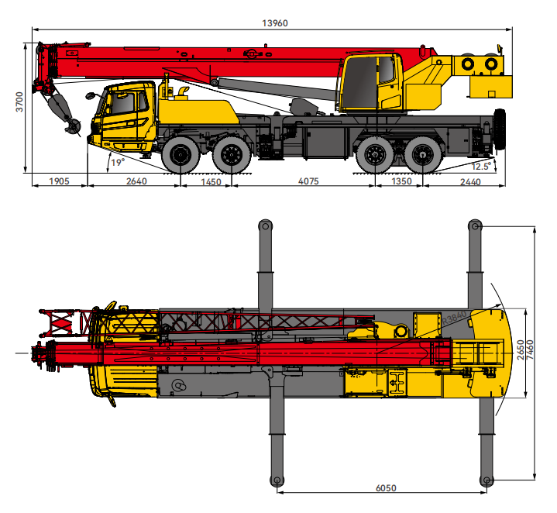
图 4.4.2-1 STC500E型汽车吊整机基本尺寸
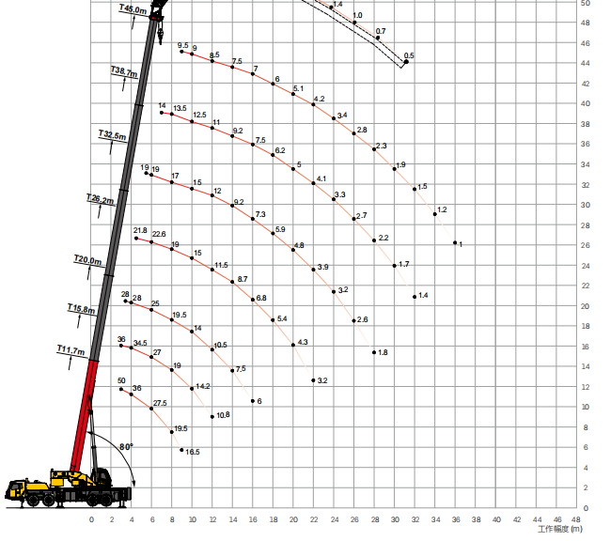
图 4.4.2-2 STC500E型汽车吊工作幅度范围图
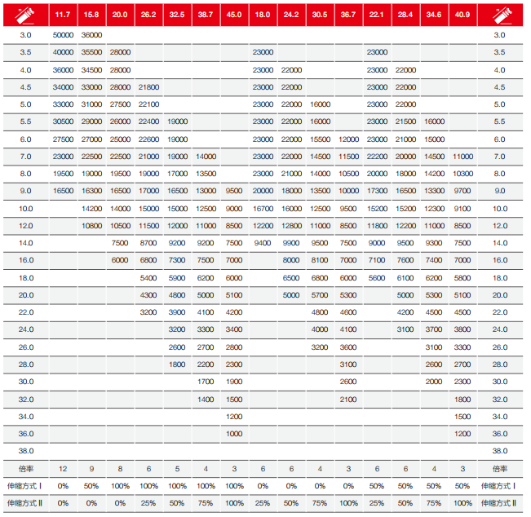
图 4.4.2-3 STC500E型汽车吊起重性能表

起吊能力验算

起重量的验算
仅验算最不利工况，即起吊塔机回转总成时。
已知塔机回转总成重量Q=9.35t，安装高度11.8m，起吊幅度12m。
∵Q=9.35t
Q_{计}＝（Q＋Q₁）×K＝（9.35+0.1）×1.1＝10.395t
式中：
Q_{计}——安装塔机回转总成所需计算起重量
Q ——塔机回转总成重量
Q₁ ——吊具、索具重量（估算）
K ——动载系数、不均匀系数等，取1.1
查询50T汽车吊起重特性表得Q_{额}=12t；
∴ Q_{额}=12t＞10.395t；
Q_{额}——STC500E型50t汽车吊该工况下额定起重量（臂杆长32.5m）
∴使用三一STC500E型50t汽车吊，采用作业半径12米,主臂长32.5米，最大起吊高度31m，最大起重量12.0t，起重量满足该塔式起重机的安装要求。

起升高度的验算
查标准起重工况起升高度表，并计算起升高度进行校核。高度限制条件按安装塔机平衡臂验算。
已知塔机平衡臂安装高度为20.5m，起吊幅度为12m，吊装重量9.29t。
由图可知，50t汽车吊臂长32.5m，幅度12m时，吊钩最大起升高度
H_{起}=31m
∵吊装配重实际起升高度
H_{实}＝h1+h2+h3＝20.5＋6＋1＝27.5m
∴H_{起}=31m＞H_{实}=27.5m
注： h1——吊点安装高度；
h2——吊装钢丝绳高度（m），自绑点至吊钩中心距离；
h3——吊装安全距离；
∴使用STC500E型50t汽车吊，采用作业半径12米，臂长32.5m，最大起重量15.0t，起升高度满足塔式起重机安装要求。

塔机安装吊装吊索具验算
126#、127#墩塔机安装最重一吊为吊装126#墩T7527-18塔机回转总成，采用四根Φ26×6m钢丝绳，4个10t卸扣，4吊点起吊，钢丝绳受力如下图。
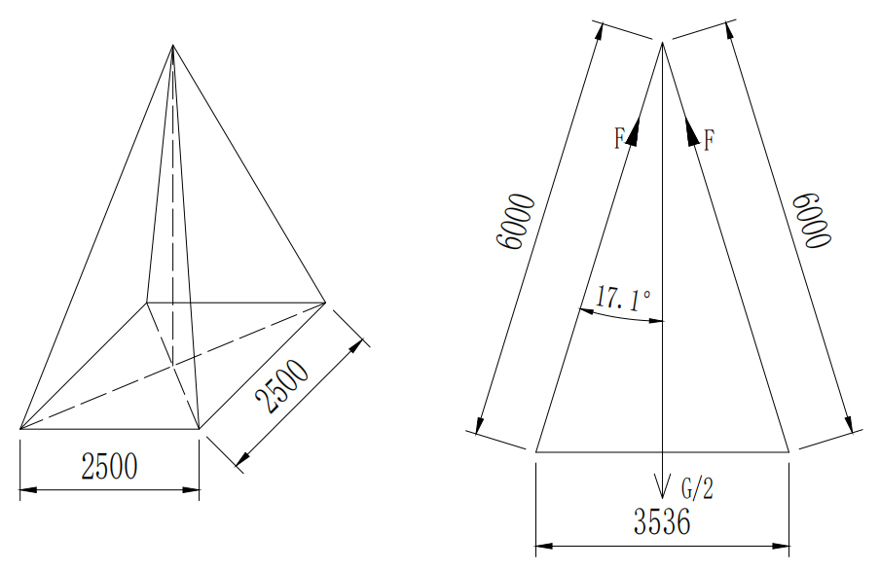
图 4.4.3-1 吊装回转总成钢丝绳验算图
G ：T7527-18塔机回转总成重量，G=9.35t；
F ：为吊索钢丝绳所受的最大拉力，F=2.45t；
查《一般用途钢丝绳吊索特性和技术条件》GB/T 16762-2020
可知D=26mm 纤维芯钢丝绳单肢吊索的额定载荷
式中：
WLL一吊索额定工作载荷，单位为吨（t）；
F₀－钢丝绳最小破断拉力，单位为千牛（kN）；
查《钢丝绳通用技术条件》GB/T 20118-2017
6*37M类钢丝绳1770等级纤维芯F₀=353KN
K_{e}－接头形式效能近似系数，插编接头取0.75；
K_{u}－安全系数，按吊装作业规范中要求取6；
K_{m}－质量与力的转换系数，取值为9.80665。
计算得WLL=4.5t>2.45t
故选取D=26mm 4根6m钢丝绳和4只10t卸扣能满足本次的吊装任务。
因此该吊索具可满足各结构件的吊装。

T7527-18塔机安装施工方案

塔机安装流程
126#墩T7527-18安装工艺流程:
安装过渡节→安装爬升架总成→安装回转总成→安装回转塔身→安装起重臂一、二、三节→安装平衡臂→安装两块4t平衡重→安装剩余起重臂→安装剩余平衡重。

安装前准备工作
1．由塔机使用单位对施工现场的道路进行铺设与平整，并清除障碍等。
2．由塔机使用单位与塔机安装技术负责人按基础制作的技术要求共同对塔机基础进行验收。
3．由塔机质检人员对塔机进行检查，检查内容如下：
A.钢结构件有无严重锈蚀变形开裂与脱焊；
B.钢丝绳是否牢固可靠，完好状态是否符合要求，绳扎头是否可靠；
C.各电路及电气元件是否正常；
D.爬升机构导向轮是否转动灵活，与塔机间隙是否符合要求
E.顶升液压装置是否正常；
F.转场塔机安装前应认真进行检修、保养，对变形件及时修复，必要时全机涂装油漆。
4．按要求做好人员的组织工作。
5．要求做好常用工具、索具及材料的配备。
6．由技术负责人对全体作业人员进行技术交底。
7．由安全员对全体作业人员进行安全交底。
8. 明确分工职责，持证上岗，作业过程中做好安全防护。

塔机主机安装过程

安装一节过渡节
过渡节重4.49t，使用50t汽车吊，采用4根Φ26×6m钢丝绳，4个10T卸扣，4吊点起吊。
用汽车吊起整体过渡节，用8件φ65-190SP的销轴与固定支脚连接。敲击直至轴肩紧贴弦杆表面，在销轴上装上防转套后，再插入小销轴及弹簧销。
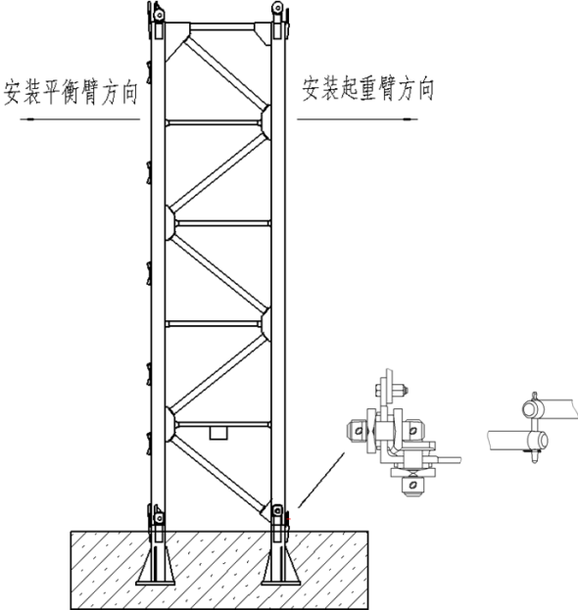
图 5.3.1-1过渡节安装立面示意图
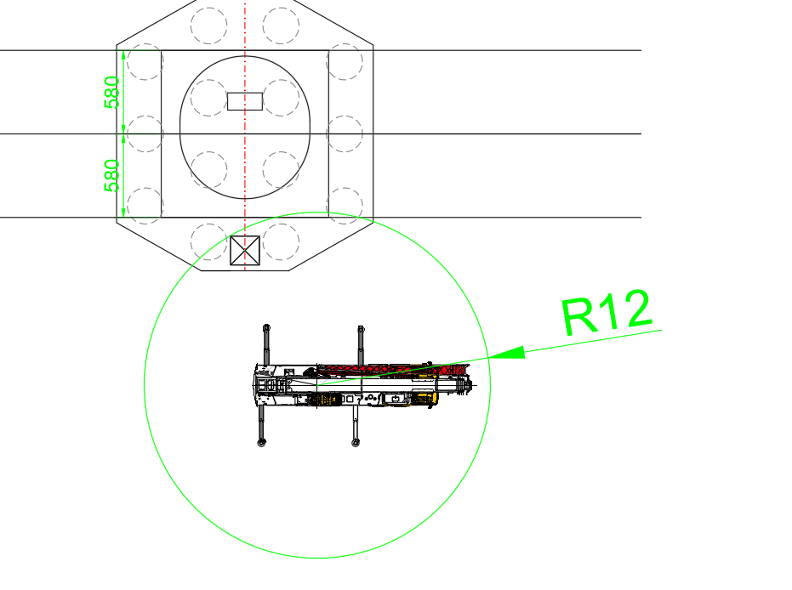
图 5.3.1-2 过渡节安装平面示意图

吊装爬升架
爬升架重6.188t，使用50t汽车吊，采用4根Φ26×6m钢丝绳，4个10T卸扣，4吊点起吊。
爬升架由爬升架结构、平台、爬梯及液压顶升系统、标准节引进装置等组成， 塔式起重机的顶升运动主要靠此部件完成。
顶升油缸安装在爬升架后侧的横梁上(即预装平衡臂的一侧)， 液压泵站放在液压缸一侧的平台上，爬升架内侧有16个滚轮，顶升时滚轮支于塔身主弦杆外侧，起导向支承作用。
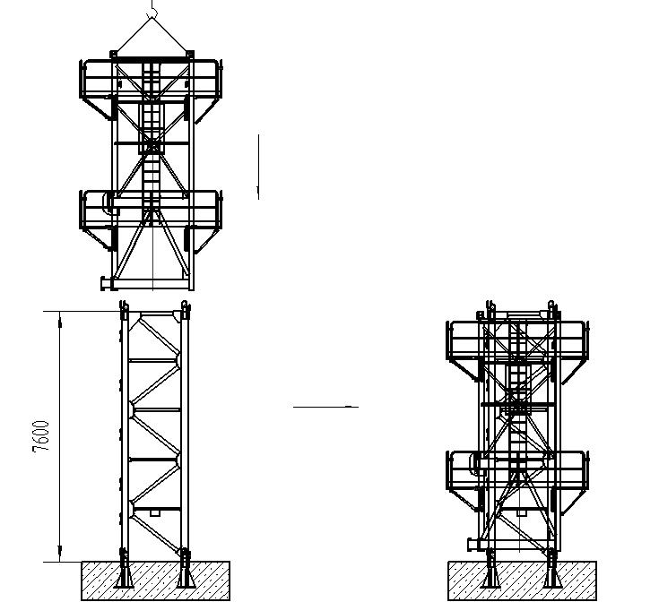
图 5.3.2-1套架安装立面示意图
图 5.3.2-2 套架安装平面示意图
将爬升架缓慢套装在标准节外侧。注意：顶升套架上有顶升油缸的一面对应塔身上有踏步的一面；用套架制动块将其支撑在底部。
注意:安装时应考虑顶升时标准节在套架的进出方向，充分考虑到塔机使用完毕后能方便地拆除，一般情况下是顶升耳座所在的面垂直于建筑物，即垂直于顶升耳座面的方向具有较大的安装空间。
顶升套架安装汽车吊站位同图5.3-4安装回转支承总成吊机站位。

吊装回转支承总成
回转支承总成重9.35t，使用50t汽车吊，4根Φ26×6m钢丝绳，4个10T卸扣，4吊点起吊。
回转支承总成包括下支座、回转支承、上支座、回转机构共四部分。下支座为整体箱形结构，下支座下部用8根Φ65-164TP的销轴和1件Φ20-183.5BP的纵销连接，并用开口销锁牢。
将司机室吊装到回转上支座的司机室平台上,通过3件Φ16-45TP销轴与平台连接牢固。
注意：与塔身连接时注意回转下支座的移动门和标准节爬梯的方向，使移动门的位置和标准节上爬梯的位置一致，以方便工作人员上下。
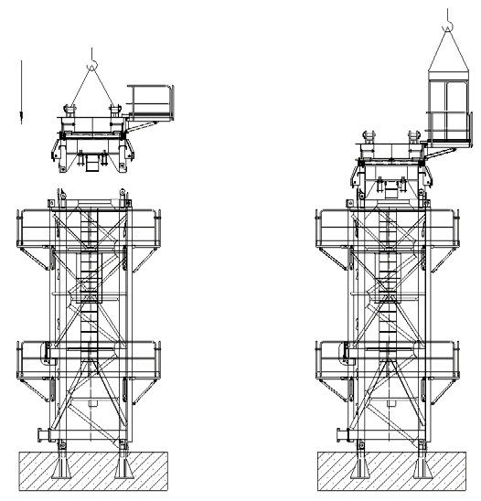
图 5.3.3-1 回转总成安装
图 5.3.3-2 回转总成安装平面示意图

安装回转塔身
回转塔身重4.22t，使用50t汽车吊，4根Φ26×6m钢丝绳，4个10T卸扣，4吊点起吊。
在地面将回转塔身爬梯通过 4 套 M16×55，8.8 级螺栓装到回转塔身上；
吊起回转塔身垂直放入上支座的耳座中，通过 4 件φ80-320SP的销轴及 4 件φ20-183.5BP 的纵销将回转塔身与上支座连接起来，见下图：
图 5.3.4-1 回转塔身安装平面示意图
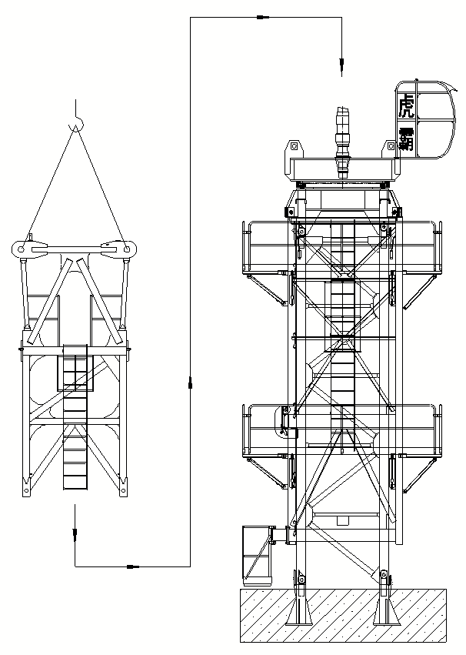
图 5.3.4-2 回转塔身安装
回转塔身安装汽车吊站位同5.3-4安装回转支承吊机站位

安装起重臂臂节一、二、三
起重臂均使用50t汽车吊，2根Φ20×6m钢丝绳，2个5T卸扣，2吊点起吊。
安装起重臂第一节(A214)，使臂节靠回转塔身侧略向下倾，以方便臂节上弦杆耳板的连接；
先将臂节 A214 的上弦杆单耳板与回转塔身的双耳板用销轴连接牢 固，然后缓缓放下臂节，使臂节下弦杆的定位销孔与回转塔身的定位销对牢并顺利插入，连接好下弦杆连接板上的螺栓，见下图
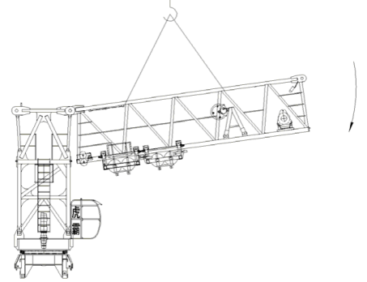
图 5.3.5-1起重臂安装
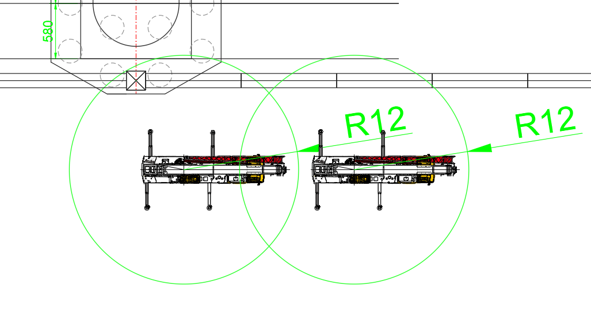
图 5.3.5-2 起重臂臂节一二三安装平面示意图
注意：剩余起重臂与平衡臂的安装方法同起重臂第一节。

安装平衡臂
平衡臂（不包含起升机构）使用50t汽车吊，4根Φ26×6m钢丝绳，4个10T卸扣，4吊点起吊。
安装平衡臂同安装起重臂第一节，见下图：
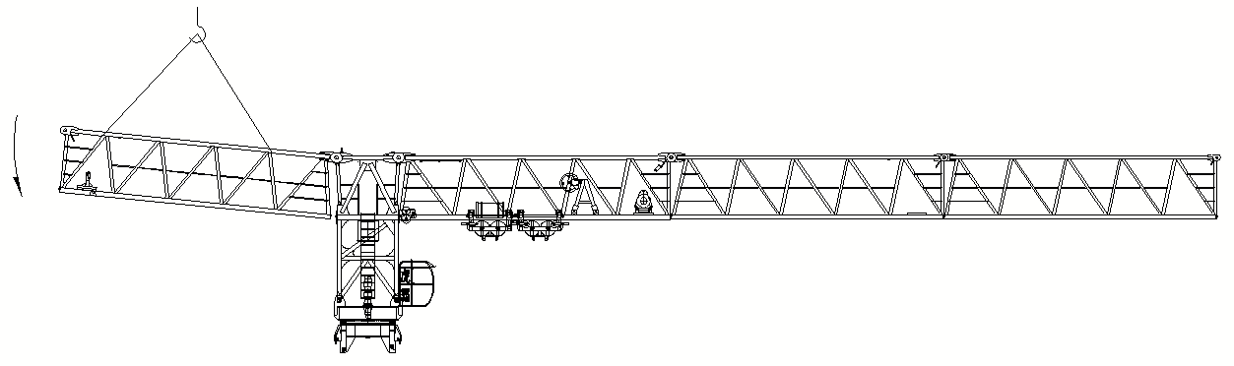
图 5.3.6-1 平衡臂安装示意图
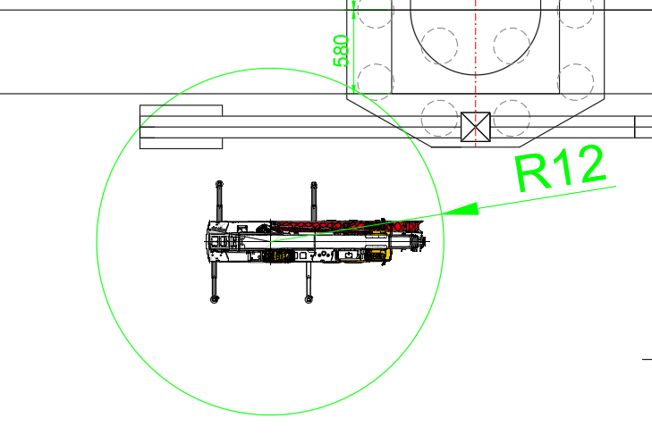
图 5.3.6-1 平衡臂安装平面示意图

安装两块4t配重
平衡重使用50t汽车吊，采用2根Φ20×6m钢丝绳，2个5T卸扣，2吊点起吊。
安装两块靠近回转塔身侧的平衡重(根据不同臂长时的平衡重组合选择，75m 臂长时安装两块 4t 的平衡重)，见下图
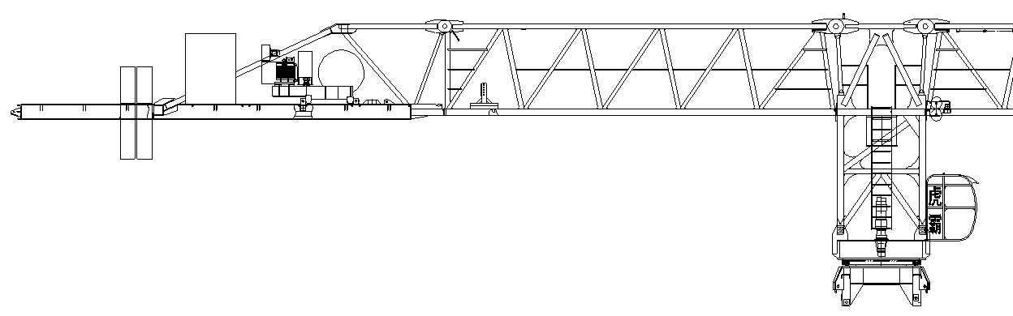
图 5.3.7-1平衡重安装示意图

安装剩余起重臂
起重臂均使用50t汽车吊，采用2根Φ20×6m钢丝绳，2个5T卸扣，2吊点起吊。
按顺序安装起重臂第四节(A21B)、第五节(A165)、第六节(A16F5)、第七节(A164)、第八节(A16F6)、第九节(A16F6)和 (A16D)臂端节。
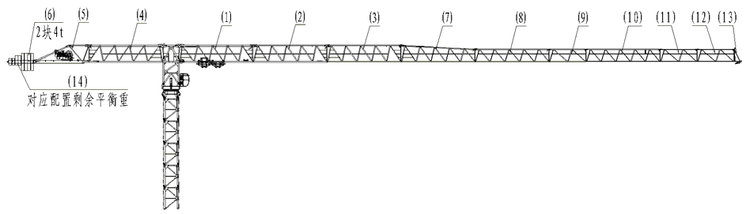
图 5.3.8-1 起重臂安装顺序示意图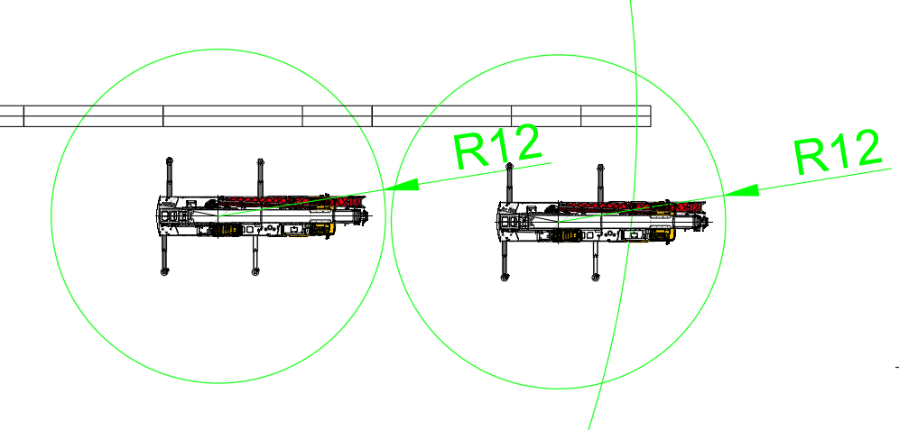
图 5.3.8-2 起重臂安装平面示意图

安装剩余平衡重
平衡重均使用50t汽车吊，采用2根Φ20×6m钢丝绳，2个5T卸扣，2吊点起吊。
平衡重种类有三种重量规格，分别为 4.0t，2.2t 和 1.5t；见下图：
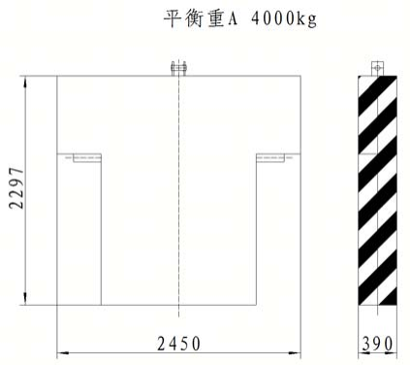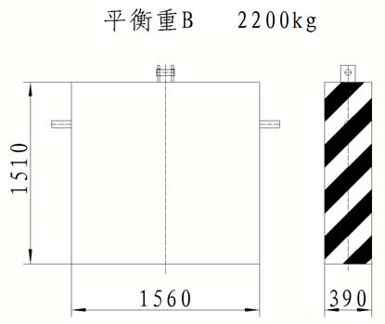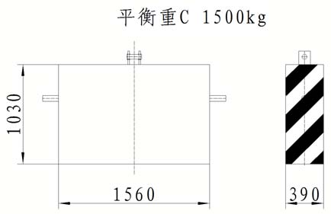
75m臂长平衡重总重和安装位置如图
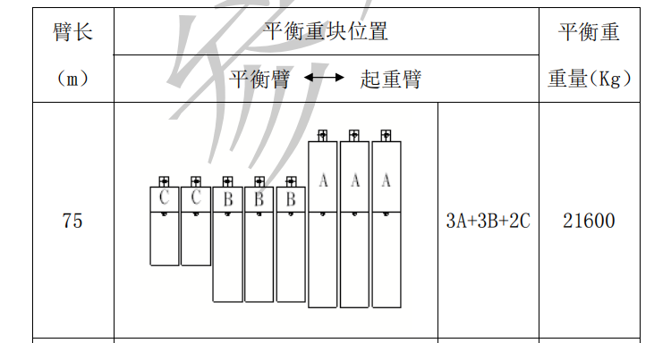

穿绕起升钢丝绳
吊装完毕后，进行起升钢丝绳的穿绕。如图所示，起升钢丝绳由起升机构卷筒放出，经起升机构排绳滑轮，绕过塔头导向滑轮向下进入塔头上起重量限制器滑轮，向前再绕到载重小车和吊钩滑轮组，最后将绳头通过绳夹，用销轴固定在起重臂头部的防扭装置。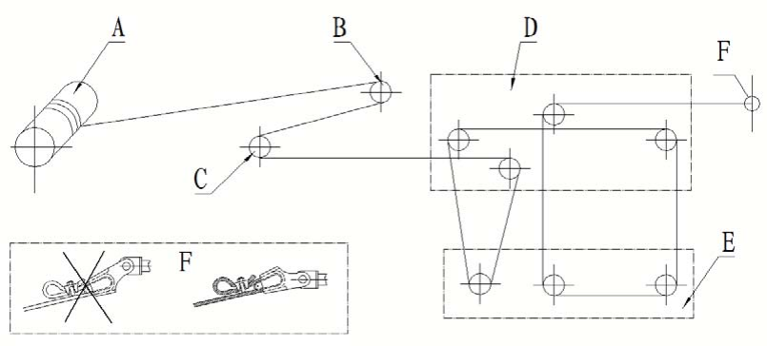
A、起升机构 B、起重量限制器 C、臂根滑轮
D、小车滑轮 E、吊钩滑轮 F、臂端防扭器

设备调试与试验

调试前的检查工作
1、检查塔机上的所有连接螺栓是否拧紧。
2、检查支腿与基础节连接销轴是否安装到位并锁紧。
3、检查塔机与相邻塔机或建筑物的安全距离是否符合要求。
4、检查的连接情况是否良好，是否有破损，与塔机接触的位置是否有保护措施。
5、检查各标准节的连接销轴是否安装到位并销紧。
6、检查塔机的各扶梯、平台、栏杆安装是否牢固可靠。
7、检查塔机行走小车与起重臂之间的间隙是否符合要求。
8、检查钢丝绳的穿绕及卷筒上的缠绕是否正确，检查钢丝绳头是否松动。
9、检查塔机各润滑面和润滑点的润滑情况是否符合要求。
10、检查塔机的相序是否正确。
11、检查平衡臂配重是否固定牢靠。
12、检查各操作平台上是否有杂物，防止塔机运行时坠物伤人。
13、对塔机的接地电阻进行测试，确认其小于4Ω。
14、对塔机进行垂直度检查,确认其垂直度在4/1000范围之内。
15、在塔机顶部，平衡臂尾部和起重臂端部安装风速仪。

调试与试运转
试运转目的
（1）验证塔式起重机的承载能力，保证塔式起重机正常使用。
（2）通过加载试验，在塔式起重机正式使用前，消除其结构的非弹性变形。
（3）试吊载荷
根据工程实际工程概况使用四倍率进行载荷试验，确定如下试吊载荷
最大试验载荷：19.8t （1.1倍载荷试验）
力矩调试试验载荷： (1) 18t(14.3m) (2)1.73t(75m)
塔式起重机加载试验工序
试验前检查
试吊前按人员分工进行全面检查：
（1）对塔机基础和主体结构焊缝质量、油漆质量等外观质量进行目测检查；
（2）对电气系统、操作室进行检查；
（3）对起升、回转、变幅等机构进行检查；
（4）对吊索、吊具、试吊物进行全面检查；
（5）测量组顺着起重臂方向测量塔身垂直度，需东西向与南北向测量两次.
空载试验
塔机空载状态下，起升、回转、变幅等各动作的操作试验。检查：
（1）操作系统、控制系统、联锁装置动作准确性和灵活性；
（2）各行程限位器的动作准确性和可靠性，（本次试验测试高度限位器与幅度限位器）；
（3）各机构中无相对运动部位是否有漏油现象，有相对运动部位的渗漏情况，各机构运动的平稳性，是否有爬行、振颤、冲击、过热、异常噪声等现象。
额定荷载试验
根据设计的额定载荷，按照GB/T5031规定的工况、试验方法和要求，进行起升、变幅、回转试验，每一工况的试验次数不得少于3次。还应当检查以下内容是否符合要求：
（1）起升、回转、变幅的额定速度在允差范围内。
（2）起重量限制器、起重力矩限制器信号显示、报警精度在允许范围内。
表 5.4.2-1 额定载荷试验
工况 | 试验方法 |  |  | 试验目的
工况 | 起升 | 变幅 | 回转 | 试验目的
最大幅度相应的额定起重量 | 在起升全程范围内以额定速度进行起升、下降，在每一起升、下降过程中进行不少于三次的正常制动 | 在最大幅度和最小幅度间，小车以额定速度进行两个方向变幅 | 以额定速度进行左右回转。 | 测量各机构的运动速度；机构及司机室噪声；力矩限制器、起重量限制器精度
最大额定起重量相应的最大幅度 | 在起升全程范围内以额定速度进行起升、下降，在每一起升、下降过程中进行不少于三次的正常制动 | 在最小幅度和对应该起重量允许的最大幅度间，小车以额定速度进行两个方向变幅 | 以额定速度进行左右回转。 | 测量各机构的运动速度；机构及司机室噪声；力矩限制器、起重量限制器精度
具体过程如下：
1.起重力矩定码变幅调整（4倍率）
吊重18t，载重小车以慢速由20m幅度开始向内变幅，使小车在13.1m-14.3m处，90%起重力矩开关发挥作用，司机室内预报警灯亮。
调整定码变幅螺杆，使小车14.3m-15.1m处，起升向上、变幅向外断电，同时发出超载警报。
2.起重力矩定幅变码调整（4倍率）
在75m处吊重1.73t，起升机构应能向上起升，之后再加载250kg，调节定幅变码螺杆，使起升不能向上，同时发出超载警报。
3.上述动作重复三次，保持功能稳定。
110 ％额定载荷动载试验
110 ％额定载荷动载试验按表2进行。每一工况试验不少于3次。每一次的动作停稳后再进行下一次启动。
表 5.4.2-2 110 ％额定载荷动载试验
工况 | 试验方法 |  |  | 试验目的
工况 | 起升 | 小车变幅 | 回转 | 试验目的
最大幅度相应额定起重量的110% | 在起升全程范围内以额定速度进行起升、下降 | 在最大幅度和最小幅度间，小车以额定速度进行两个方向变幅 | 以额定速度进行左右回转。对不能全回转的塔机，应超过最大回转角 | 根据设计要求进行组合动作试验，并目测检查各机构运转的灵活性和制动器的可靠性。卸载后检查机构及结构各部件有无松动和破坏等异常现象
起吊最大额定起重量的110%，在该吊重相应的最大幅度时 | 在起升全程范围内以额定速度进行起升、下降 | 在最小幅度和对应该起重量允许的最大幅度间，小车以额定速度进行两个方向变幅 | 以额定速度进行左右回转。对不能全回转的塔机，应超过最大回转角
在上两个幅度的中间幅度处，相应额定起重量的110%
具体过程如下：
工况1：最大幅度相应额定起重量的110%（4倍率）
起重量为G=1.9t；
将100%重量限制、100%力矩限制继电器临时短接屏蔽，缓慢起钩，离地20cm,检查各构件，确保无误后从75m幅度起向内至m幅度进行来回起落钩、变幅、回转动作；卸载后检查各机构及结构有无松动和破坏等异常现象，测量组测量臂根铰点最大位移量并监测能否恢复原先位置；
试验完毕恢复起重量限制器与力矩限制器。
工况2：起吊最大额定起重量的110%，在该吊重相应的最大幅度时（4倍率）
起重量为G=19.8t
将100%重量限制、100%力矩限制继电器临时短接屏蔽，缓慢起钩，离地20cm,检查各构件，确保无误后在从14.1m幅度起向内至3.5m幅度内进行来回起落钩、变幅、回转动作；卸载后检查各机构及结构有无松动和破坏等异常现象，测量组测量臂根铰点最大位移量并监测能否恢复原先位置；
试验完毕恢复起重量限制器与力矩限制器。
工况3：在上两个幅度的中间幅度处，相应额定起重量的110%，这里取45米幅度（4倍率额定起重量t）起重量为G=5.67t；
将100%重量限制、100%力矩限制继电器临时短接屏蔽，缓慢起钩，离地20cm,检查各构件，确保无误后从45m幅度起向内至3.5m内进行来回起落钩、变幅、回转动作；卸载后检查各机构及结构有无松动和破坏等异常现象，测量组测量臂根铰点最大位移量并监测能否恢复原先位置。

塔机顶升

顶升准备工作

顶升部件的安装
- 顶升部件包括液压油缸、泵站、顶升横梁、引进梁、引进小车、套架
- 制动块和挂靴等：
- 将顶升油缸用销轴安装到顶升套架上，并装好顶升横梁、挂靴和后梁
平台等；
- 将液压泵站放置到顶升套架的平台上，连接好液压系统和电气设备；
- 利用顶升油缸将套架顶起并用销轴与下支座联接；
- 安装引进梁：
- 引进梁的安装可以在顶升加节前在空中进行，也可以在安装回转总成前在地面进行安装；
- 空中安装时用一根吊索吊起引进梁(1),待吊至与下支座安装高度时再缓慢向下支座内部送入；
- 将引进梁与下支座上的耳板用销轴(2)连接，装好开口销；
- 慢慢松掉吊索，使引进梁尾部向上翘与下支座的靠板接触，再安装
好销轴(3)、(4),调整斜拉杆上的螺旋扣直至斜拉杆拉直为止，见下图：
- 为了方便标准节引进小车吊装标准节，必须把起重吊钩取下，换上专 用的加节钩；
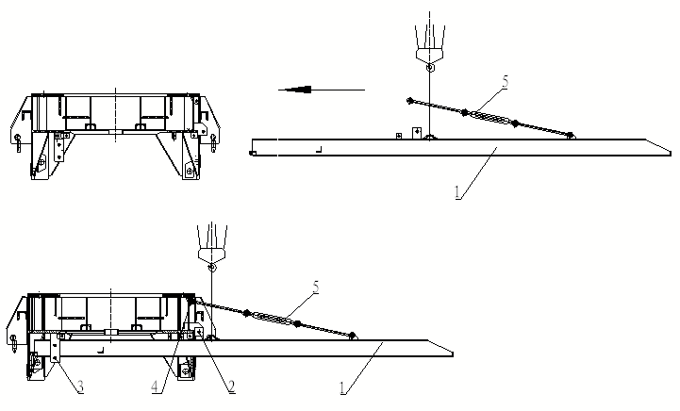

检查工作
- 只允许在塔机最高处的风速不大于 10m/s 的条件下进行顶升作业；
- 检查顶升部件的安装是否正确并使液压系统处于完好状态；
- 在顶升前检查顶升套架是否与回转下支座连接好；
- 检查引进梁和引进小车是否安装连接好；
- 检查顶升横梁是否与油缸连接好并检查挂靴是否在顶升耳座内。

顶升原理
1、 顶升程序包括一系列操作过程，这些操作过程需要重复进行几次；
2、 将顶升横梁上的挂靴放入标准节上就近的一组顶升耳座内，并用安全销将挂靴与标准节固定，防止挂靴脱出顶升耳座；
3、 将塔机回转以上部分配平，使其重心位置落在顶升油缸上；
4、 用顶升横梁上的顶升油缸顶起塔机下支座及以上部分；
5、 用套架制动块将顶起的塔机部分支撑在塔身的顶升耳座上；
6、 抽出将挂靴锁闭在耳座上的安全销；
7、 收回油缸活塞杆，将顶升横梁组件提起；
8、 重新将顶升横梁放到上一对顶升耳座内，重做下一个工作循环；
9、 顶升油缸活塞杆的工作行程略为 1.6m，顶升两次可安装一个标准节。

顶升注意事项
1、在进行顶升作业过程中，必须有专人指挥，专人照管电源，专人操作液压系统和专人安装标准节销轴；非有关操作人员不得登上顶升套架
的操作平台，更不能擅自启动泵阀开关或其它电气设备；
2、顶升作业应在能见度良好的白天进行，若遇特殊情况，需在夜间作业时，必须有充足合理的照明；
3、只允许在塔机最高处的风速小于 10m/s 的条件下进行顶升作业，如在作业过程中，突然遇到风力加大，必须停止工作，并连接好回转下支
座与塔身的连接销轴，使上下塔身连接成一体；
4、顶升前必须放松电缆，使电缆放松长度略大于总的顶升高度，并做好电缆的紧固工作；
5、在油缸顶升过程中，把回转部分紧紧刹住，严禁做回转、变幅、起升等作业；
6、在油缸顶升过程中，如发现故障，必须立即停车检查，缓慢降下并连接好回转下支座与塔身的连接销轴。在没有查明原因和排除故障前，不得继续进行顶升；
7、冬季使用时要将顶升油缸和液压站空载开开停停往复多次，待油温上升和控制阀动作灵活后再正式使用；
8、若要连续加几个标准节，则每加完一节后，用塔机自身起吊下一标准节前必须将塔身标准节与下支座用四个安装销轴连接好(禁止减少安装销轴连接数量)；
9、所有加入标准节的顶升耳座必须与已有的标准节顶升耳座在同一面；
10、顶升过程中必须安全使用将挂靴锁闭在标准节顶升耳座上的安全
销；以防挂靴滑出标准节顶升耳座；
11、每次顶升前后，必须认真做好准备工作和收尾工作，特别是在顶升完以后，各连接销轴应按规定的要求连接好；液压操作手柄应回到中间“0”位置，切断液压系统的电源等。

顶升配平
1、将起重臂旋转至引进梁的方向（起重臂位于下支座上外伸引进梁的正上方）；
2、放松电缆长度略大于总的顶升高度；
3、安装好引进小车，将起重小车由四倍率变为二倍率，并将吊钩的连接架和顶升钩安装到靠近回转中心的单滑轮组上；
4、吊起拼装好的标准节(待加入)并安放在下支座的引进梁上，注意标准节的方向(顶升耳座应与安装好的标准节的顶升耳座在同一个面上)；
5、再调整小车的位置，使得塔机的上部重心落在顶升油缸横梁的位置上；小车(或加吊重)停放位置如下
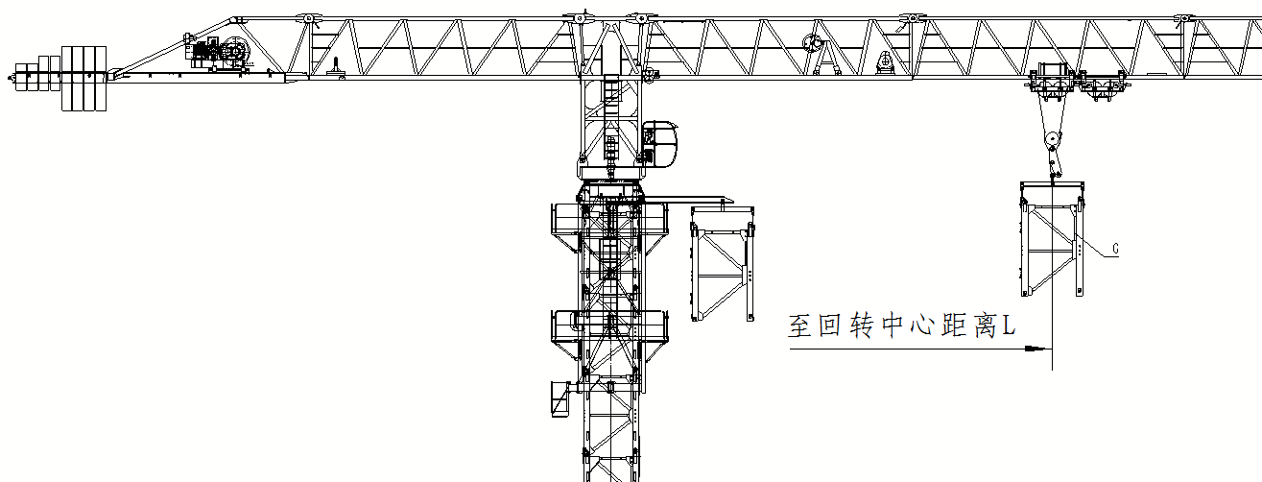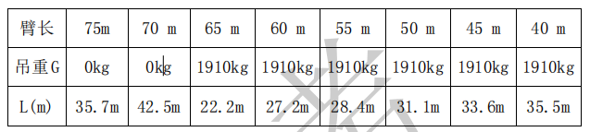

顶升加节
1、当塔机配平后卸除标准节与回转下支座间的连接销轴，此时观察塔机 顶升套架四周导向轮与塔身标准节四个主弦杆的间隙是否一致，如不 一致可适当开动起重小车重新调整平衡位置（此时不得使塔机做回转、起升或其它动作）；
2、开动液压系统，将挂靴(1)挂在标准节就近一个顶升耳座(2)上并用安 全销(3)将其锁闭在标准节主弦角钢(4)上，防止其滑出标准节顶升耳
座(2)，再开动液压系统使活塞杆缓慢伸出约 1.5m 至使套架上的套架
制动块能顺利放入标准节上的顶升耳座内，放下套架制动块(5)并稍稍
缩回活塞杆，使套架制动块(5)挂入塔身的顶升耳座(2)内，见下图：
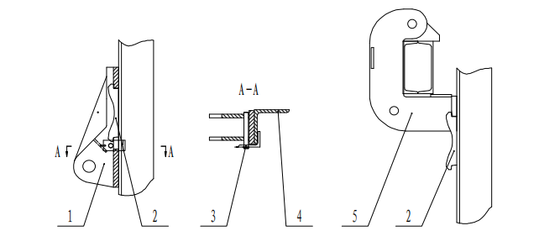
3、在确认套架制动块准确挂入塔身的顶升耳座内后，油缸全部缩回，重 做两次上述的顶升操作后塔身上方恰好能有装一个标准节的空间；
注意：整个顶升过程中不能使套架的上导轮超出塔身的固定部分。
4、将引进梁上的待加入标准节引至塔身的正上方；
5、对准上下标准节的连接销轴孔，装好标准节连接销轴和开口销即完成一个标准节的加节工作；
6、若需连续加几节标准节，则可按照以上步骤连续几次即可；
注意：在起吊下一标准节前必须将塔身标准节与下支座用安装销轴连接好(禁止减少销轴连接数量)
7、加节完毕后将下支座与塔身标准节连接牢固，卸下加节钩，换上起重吊钩，即完成标准节的加节工作；
8、塔机加节完毕，应空载旋转臂架至不同的角度，检查塔身各标准节及下支座是否连接可靠；
9、塔身加节后应保证在各方向上塔身轴线和地面水平线的垂直度不大于塔机高度的 4‰；垂直度测量方法：若测量塔身南北方向的垂直度，需将塔机平衡臂、起重臂方向旋转至东西方向，相反如果测量塔身东西方向的垂直度，需将塔机平衡臂、起重臂方向旋转至南北方向。

顶升后的收尾工作
1、顶升结束后利用套架制动块将顶升套架支承在塔身上，收回顶升油缸，将挂靴挂进标准节的顶升耳座内，关闭顶升系统电源；
2、顶升工作全部完成后可以将顶升套架下降到标准节底部或拆除顶升套架，以降低整个塔机的重心和减小迎风面积，沿海及其他风压较大的地区必须将顶升套架下降至塔机底部或拆除顶升套架；
3、顶升完毕后可将引进梁缩回下支座内或者拆除引进梁，以免吊钩在最小幅度工作时碰到；
- 若采用将引进梁缩回下支座内，见下图：
- 用四根销轴(4)将八块连接板(3)安装到下支座上；
- 用四个销轴(7)将连接板(3)销好；
- 用吊索拴住一根引进梁(1)的尾端吊孔，挂到吊钩上；
- 拆除此引进梁上的销轴(2)和销轴(5)(10),使连接板(3)上的两根销轴(7)支撑起引进梁；
- 取出销轴(5)并销到销轴(8)处，起重小车向外慢慢变幅，拖动引进 梁向后滑动；
- 拖动至引进梁上的销孔与连接板(3)上的销孔对齐，装上连接销轴(6)；
- 卸下吊索，另一根引进梁采用同样方法安装。
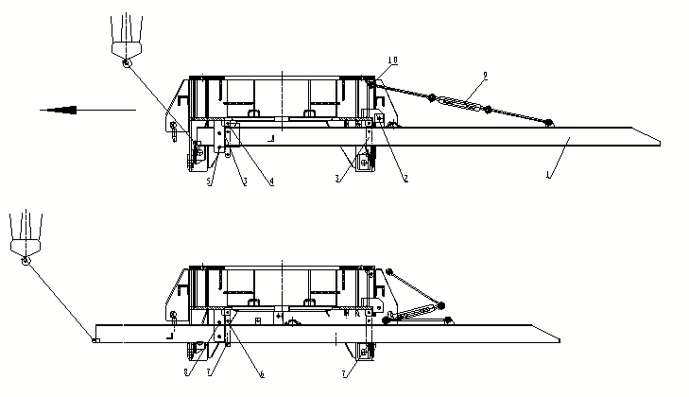
- 若需拆除引进梁，先用吊索拴住引进梁(1)的吊环，利用吊钩轻轻吊起， 敲出下支座上的连接销轴(2)和销轴(3)、(4),再向外吊出引进梁，最后安全放至地面，另一根引进梁采用同样方法拆除，见下图：
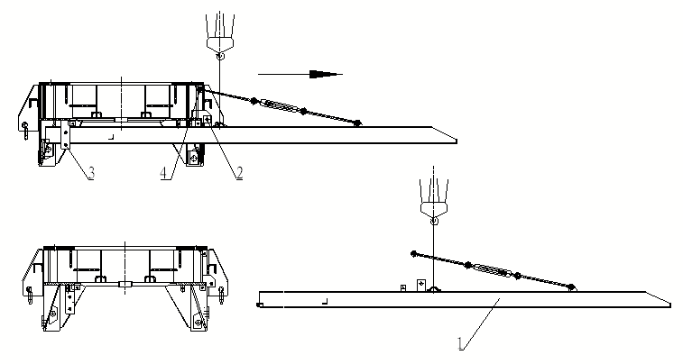

TCT7527-20塔机安装施工方案

塔机安装流程
127#墩TCT7527-20安装工艺流程:
安装加强节和两节标准节→安装爬升架总成→安装回转总成→安装塔头→安装平衡臂前臂节→安装平衡臂后臂节→安装起升机构→安装一块4t配重→安装司机室→接主电源→分段安装起重臂→安装剩余配重→完成所有电气接线→穿绕钢丝绳和吊钩组→调试→性能试验→顶升→投入使用

安装前准备工作
1．由塔机使用单位对施工现场的道路进行铺设与平整，并清除障碍等。
2．由塔机使用单位与塔机安装技术负责人按基础制作的技术要求共同对塔机基础进行验收。
3．由塔机质检人员对塔机进行检查，检查内容如下：
A.钢结构件有无严重锈蚀变形开裂与脱焊；
B.钢丝绳是否牢固可靠，完好状态是否符合要求，绳扎头是否可靠；
C.各电路及电气元件是否正常；
D.爬升机构导向轮是否转动灵活，与塔机间隙是否符合要求
E.顶升液压装置是否正常；
F.转场塔机安装前应认真进行检修、保养，对变形件及时修复，必要时全机涂装油漆。
4．按要求做好人员的组织工作。
5．要求做好常用工具、索具及材料的配备。
6．由技术负责人对全体作业人员进行技术交底。
7．由安全员对全体作业人员进行安全交底。
8.明确分工职责，持证上岗，作业过程中做好安全防护。

塔机主机安装过程

安装一节整体加强节和2节标准节
加强节重2.8t，使用50t汽车吊，采用4根Φ20×6m钢丝绳，4个3.25T卸扣，4吊点起吊。
用汽车吊起整体加强节，用8根Φ60材质为42CrMo的销轴与基础节连接。敲击直至轴肩紧贴弦杆表面，在销轴上装上防转套后，再插入小销轴及弹簧销。
再使用相同办法安装两节标准节。
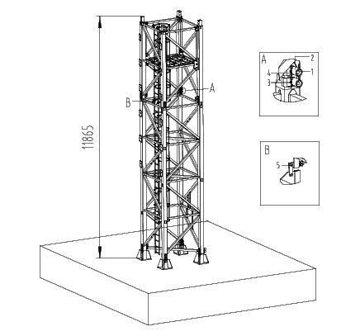
图 6.3.1-1 基础节加强节安装
注意：所有连接孔及连接销应确保干净，不应带有任何污垢。
特别声明：片式标准节片与片之间连接的六角头铰制孔用螺栓及标准节与标准节之间连接销轴均为专用特制件，不得随意代用。
加强节和标准节安装汽车吊站位同图 6.3.1-2安装回转支承吊机站位。

吊装爬升架
爬升架重3.7t，使用50t汽车吊，采用4根Φ26×6m钢丝绳，4个T卸扣，4吊点起吊。
爬升架由爬升架结构、平台、爬梯及液压顶升系统、标准节引进装置等组成， 塔式起重机的顶升运动主要靠此部件完成。
顶升油缸安装在爬升架后侧的横梁上(即预装平衡臂的一侧)， 液压泵站放在液压缸一侧的平台上，爬升架内侧有16个滚轮，顶升时滚轮支于塔身主弦杆外侧，起导向支承作用。
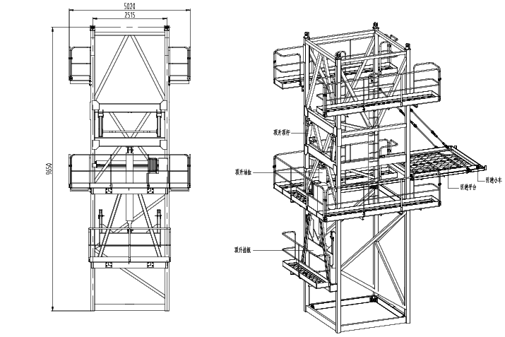
图 6.3.2-1套架安装尺寸
将爬升架缓慢套装在标准节外侧。注意：顶升油缸与塔身踏步在同一侧。
将爬升架上的换步顶杆放在由下往上数第四对踏步上，再调整好16个爬升导轮与标准节的间隙(间隙为 2~3mm)。
安装好顶升油缸，将液压泵站吊装到平台一角，接好油管，检查液压系统的运转情况，应保证油泵电机风扇叶片旋向与外壳箭头标识一致，以避免烧坏油泵。如有错误，则应重新接好电机接线。
顶升套架安装汽车吊站位同图6.3.2-2 安装回转支承吊机站位。

吊装回转支承总成
回转支承总成重8.7t，使用50t汽车吊，4根Φ26×6m钢丝绳，4个6.5T卸扣，4吊点起吊。
回转支承总成包括下支座、回转支承、上支座、回转机构共四部分。下支座为整体箱形结构，下支座下部用8根Φ60无轴肩的销轴与塔身标准节连接，用4根Φ60销轴和套架相连，上部与回转支承外圈通过高强度螺栓连接。
上支座为板壳结构，其左右两侧焊有安装回转机构的法兰盘。上支座的四方设有工作平台，右侧工作平台的前端，焊有司机室连接的支耳，后方设有安装回转限位器的支座，前方设有安装电笛的支板。上支座的下部与回转支承内圈通过高强度螺栓连接。上部通过4根Φ70销轴与回转塔身连接。
检查与回转支承、下支座、上支座连接用88件级的M27高强螺栓的预紧力矩是否达到950N.m。
将下支座的四根主弦杆对准标准节四根主弦杆连接头缓慢落下至主弦杆孔与标准节连接头相应孔对齐。切记：下支座的通行口位置应予塔身标准节爬梯位置一致。
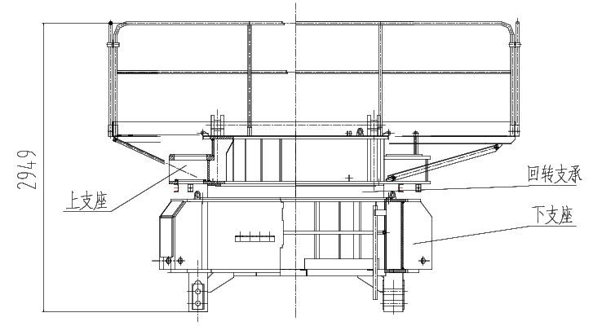
图 6.3.3-1回转安装尺寸
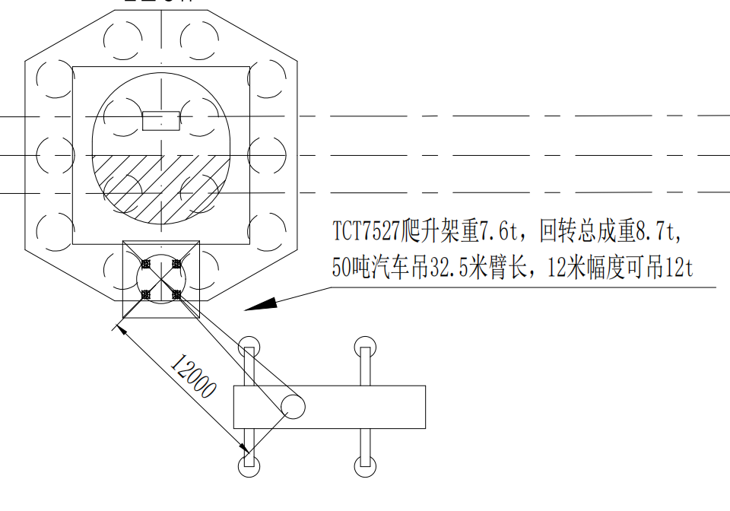
图 6.3.3-2 安装回转吊机站位图

安装塔头
塔头重5.5t，使用50t汽车吊，4根Φ26×6m钢丝绳，4个T卸扣，4吊点起吊。
塔头为整体框架结构，上端面分别有用于安装起重臂和平衡臂耳板。在塔头的横梁上安装有测力环，用以限制各档速度的最大起重量。
吊起塔头(安装时注意用于安装平衡臂和起重臂支耳的方向)，使塔头上部的三角形指向起重臂方向。
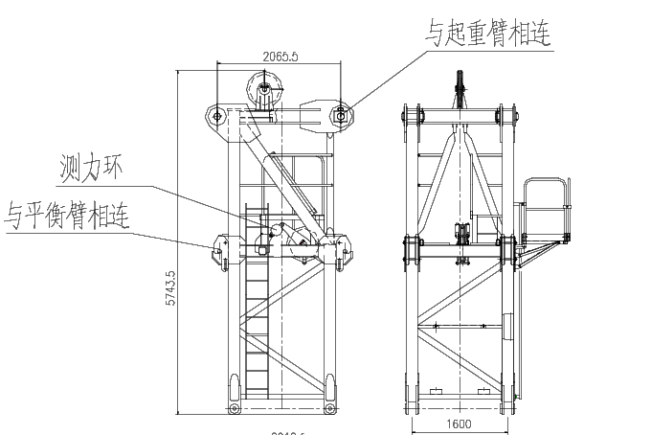
图 6.3.4-1塔头外形安装尺寸
塔头安装汽车吊站位同-4安装回转支承吊机站位

安装平衡臂
平衡臂是工字钢及角钢组焊成的结构，共二节，用销轴连接。平衡臂上设有栏杆及走道，还设置了工作平台，平衡臂的一端用两根销轴与塔头连接，另一端则用两根组合刚性拉杆同塔头连接。尾节装有平衡重、起升机构及扒杆，电气控制箱布置在根部。起升机构本身有其独立的底架，用四根螺栓固定在平衡臂上。
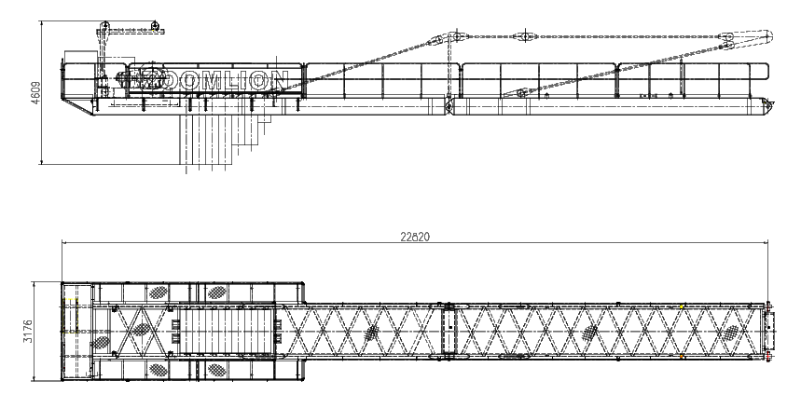
图 6.3.5-1 平衡臂外形尺寸
(1)安装平衡臂前臂节
平衡臂前臂节重3.7t，使用50t汽车吊，4根Φ20×6m钢丝绳，4个T卸扣，4吊点起吊。
在地面上组装好平衡臂前臂节，将平衡臂前臂节及平衡臂拉杆的4根拉杆（L=6950、L=7090 各 2 根））及过渡板装好，回转机构接上临时电源，将回转支承以上部分回转到便于安装平衡臂的方位，吊起前平衡臂，用定轴架和销轴将平衡臂与塔头固定联接好。
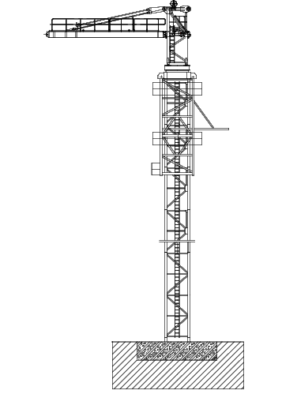
图 6.3.5-2 吊装平衡臂前臂节
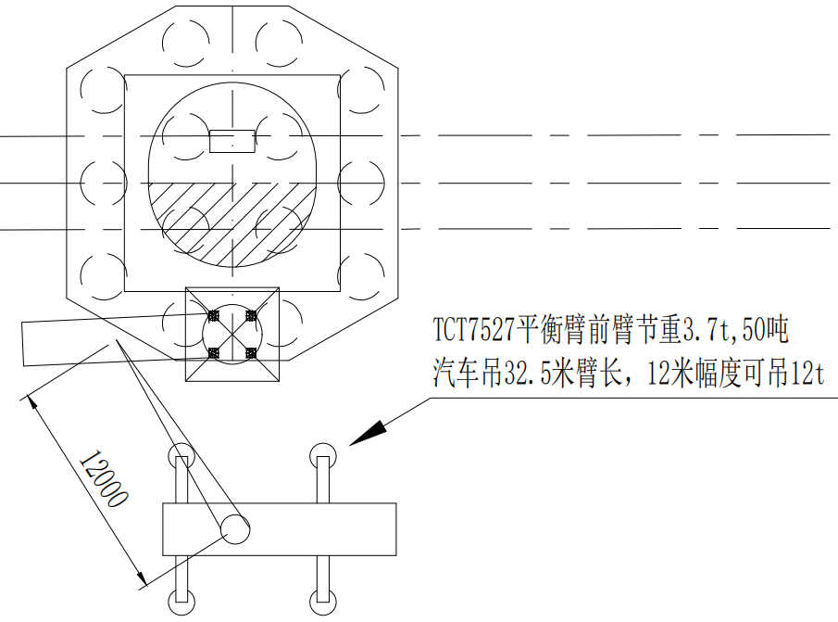
图 6.3.5-3 安装平衡臂前臂节吊机站位图
(2)安装平衡臂后臂节
平衡臂后臂节（不含起升机构）重5.5t，使用50t汽车吊，4根Φ26×6m钢丝绳，4个T卸扣，4吊点起吊。
在地面上组装好平衡臂后臂节，将平衡臂后臂节及平衡臂拉杆4根拉杆（L1=5635mm、L2=1700mm各2根））及门字框装好，将扒杆、电控箱、电阻箱装在平衡臂上，并固接好。回转机构接上临时电源，将回转支承以上部分回转到便于安装平衡臂的方位，用销轴与前臂节连接好，再用销轴把L3=1700mm的拉杆与L4=7090mm的拉杆连接好。
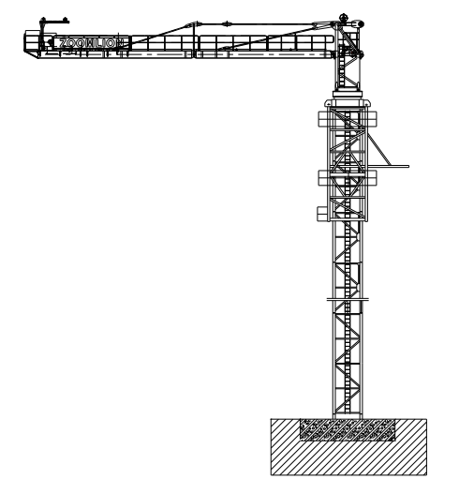
图 6.3.5-4 平衡臂拉杆安装图
将平衡臂逐渐抬高至适当的位置，便于平衡臂上拉杆与塔头上平衡臂拉杆顺利相连，将拉杆用销轴铰接，穿好并张开开口销。
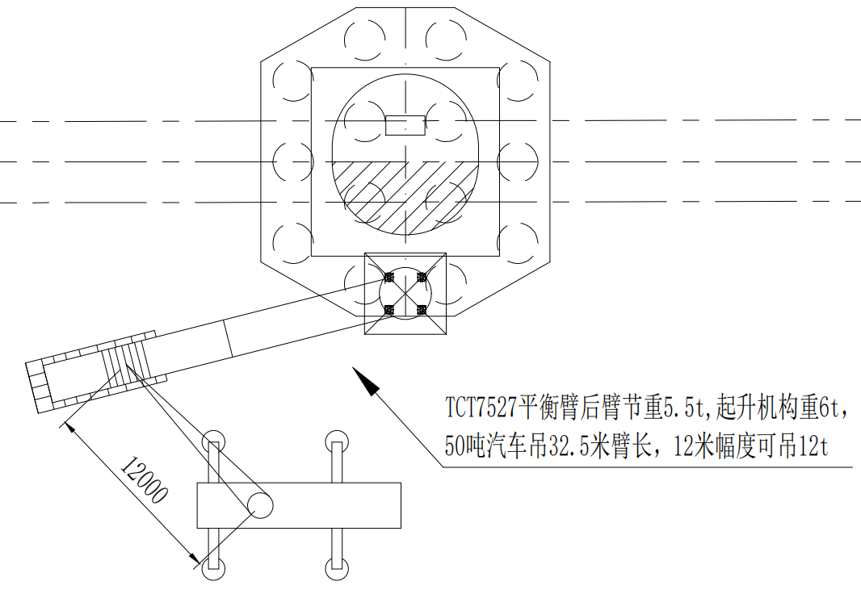
图 6.3.5-5安装平衡臂后臂节吊机站位图
(3)安装起升机构
起升机构重6t，使用50t汽车吊，4根Φ26×6m钢丝绳，4个T卸扣，4吊点起吊。
吊起起升机构，放在平衡臂后臂节后方，用螺栓与后臂节固定连接好。
(4)安装第一块配重
再吊装一块t重的平衡重安装在平衡臂最前面的安装位置上。
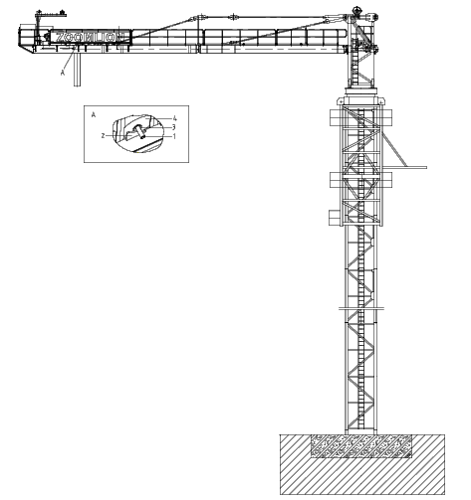
图 6.3.5-6 安装第一块配重

安装司机室
司机室重约1.5t，使用50t汽车吊，4根Φ20×6m钢丝绳，4个T卸扣，4吊点起吊。
司机室内的电气设备安装齐全后把司机室吊到上支座靠右平台的前端，对准耳板上孔的位置，然后用三根销轴联接并穿好开口销。(最好在地下先将司机室与回转支承总成组装好后，作为一个整体，一次性吊装)。

安装起重臂
本塔机75米起重臂安装采用分段安装的方法，起重臂臂节1~4分段单节吊装，臂节5~6、臂节7~10分别在地面组装好后整体吊装。使用50t汽车吊，4根Φ26×6m钢丝绳，2个T卸扣，同侧两钢丝绳互锁起吊。
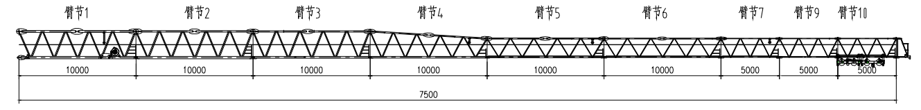
图 6.3.7-1 75米起重臂尺寸图
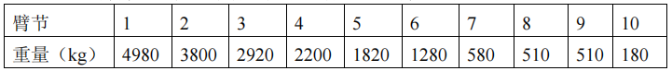
图 6.3.7-2起重臂重量图
起重臂上弦杆都是用圆钢，下弦杆都是用角钢拼方的方钢管，整个起重臂为三角形变截面空间结构，共分为十节。节与节之间用销轴连接，拆装方便。在起重臂第一节中装有牵引机构。载重小车以起重臂的下弦杆为运行轨道， 在牵引机构的牵引下，可沿起重臂前后运行。载重小车一侧设有检修吊篮，便于塔式起重机的安装与维修。
在塔机附近准备好3个高约m支架），起重臂各臂节由1根销轴（上弦杆）和2根销轴（上弦杆）连接。在吊装臂节1之前，将小车从根部侧安放在起重臂臂节Ⅰ下弦杆上。将载重小车移动到起重臂的根部极限位置，并固定好。
将塔机上部结构回转如图 6.3.7-3所示安装起重臂的方位。挂绳，试吊是否平衡，否则可适当移动挂绳位置。吊起起重臂各段至安装高度，上下方分别用销轴将起重臂与前段进行连接。
注意：记录下吊装起重臂的吊点位置，以便拆塔时使用。
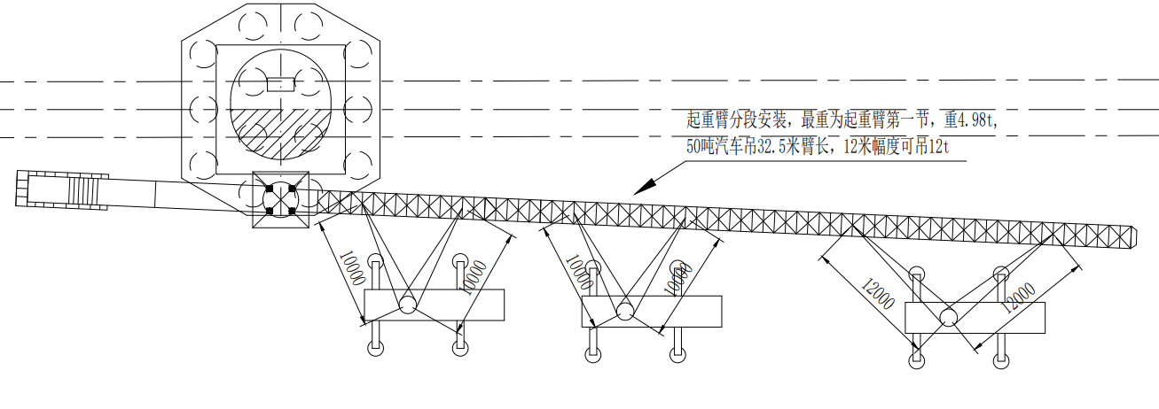
图 6.3.7-4安装起重臂吊机站位图

安装剩余平衡重
平衡重均使用使用50t汽车吊，采用2根Φ20×6m钢丝绳，2个T卸扣，2吊点起吊。
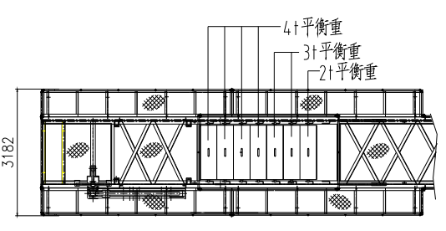
图 6.3.8-1平衡重安装位置示意图

穿绕起升钢丝绳
吊装完毕后，进行起升钢丝绳的穿绕。如图 6.3.9-1所示，起升钢丝绳由起升机构卷筒放出， 经起升机构排绳滑轮，绕过塔头导向滑轮1向下进入塔头上起重量限制器滑轮2，向前再绕到载重小车和吊钩滑轮组，最后将绳头通过绳夹，用销轴固定在起重臂头部的防扭装置。
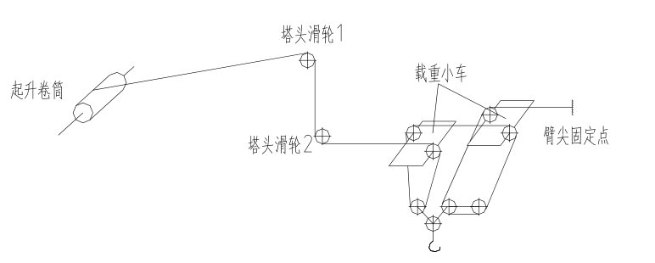
图 6.3.9-2起升钢丝绳穿绕图(四倍率穿绕）

设备调试与试验

调试前的检查工作
1、检查塔机上的所有连接螺栓是否拧紧。
2、检查支腿与基础节连接销轴是否安装到位并锁紧。
3、检查塔机与相邻塔机或建筑物的安全距离是否符合要求。
4、检查的连接情况是否良好，是否有破损，与塔机接触的位置是否有保护措施。
5、检查各标准节的连接销轴是否安装到位并销紧。
6、检查塔机的各扶梯、平台、栏杆安装是否牢固可靠。
7、检查塔机行走小车与起重臂之间的间隙是否符合要求。
8、检查钢丝绳的穿绕及卷筒上的缠绕是否正确，检查钢丝绳头是否松动。
9、检查塔机各润滑面和润滑点的润滑情况是否符合要求。
10、检查塔机的相序是否正确。
11、检查平衡臂配重是否固定牢靠。
12、检查各操作平台上是否有杂物，防止塔机运行时坠物伤人。
13、对塔机的接地电阻进行测试，确认其小于4Ω。
14、对塔机进行垂直度检查,确认其垂直度在4/1000范围之内。
15、在塔机顶部，平衡臂尾部和起重臂端部安装风速仪。

调试与试运转
试运转目的
（1）验证塔式起重机的承载能力，保证塔式起重机正常使用。
（2）通过加载试验，在塔式起重机正式使用前，消除其结构的非弹性变形。
（3）试吊载荷
根据工程实际工程概况使用四倍率进行载荷试验，确定如下试吊载荷
最大试验载荷：22t （倍载荷试验）
力矩调试试验载荷： (1) 20t(m) (2)1.76t(75m)
塔式起重机加载试验工序
试验前检查
试吊前按人员分工进行全面检查：
（1）对塔机基础和主体结构焊缝质量、油漆质量等外观质量进行目测检查；
（2）对电气系统、操作室进行检查；
（3）对起升、回转、变幅等机构进行检查；
（4）对吊索、吊具、试吊物进行全面检查；
（5）测量组顺着起重臂方向测量塔身垂直度，需东西向与南北向测量两次.
空载试验
塔机空载状态下，起升、回转、变幅等各动作的操作试验。检查：
（1）操作系统、控制系统、联锁装置动作准确性和灵活性；
（2）各行程限位器的动作准确性和可靠性，（本次试验测试高度限位器与幅度限位器）；
（3）各机构中无相对运动部位是否有漏油现象，有相对运动部位的渗漏情况，各机构运动的平稳性，是否有爬行、振颤、冲击、过热、异常噪声等现象。
额定荷载试验
根据设计的额定载荷，按照GB/T5031规定的工况、试验方法和要求，进行起升、变幅、回转试验，每一工况的试验次数不得少于3次。还应当检查以下内容是否符合要求：
（1）起升、回转、变幅的额定速度在允差范围内。
（2）起重量限制器、起重力矩限制器信号显示、报警精度在允许范围内。
表 6.4.2-1额定载荷试验
工况 | 试验方法 |  |  | 试验目的
工况 | 起升 | 变幅 | 回转 | 试验目的
最大幅度相应的额定起重量 | 在起升全程范围内以额定速度进行起升、下降，在每一起升、下降过程中进行不少于三次的正常制动 | 在最大幅度和最小幅度间，小车以额定速度进行两个方向变幅 | 以额定速度进行左右回转。 | 测量各机构的运动速度；机构及司机室噪声；力矩限制器、起重量限制器精度
最大额定起重量相应的最大幅度 | 在起升全程范围内以额定速度进行起升、下降，在每一起升、下降过程中进行不少于三次的正常制动 | 在最小幅度和对应该起重量允许的最大幅度间，小车以额定速度进行两个方向变幅 | 以额定速度进行左右回转。 | 测量各机构的运动速度；机构及司机室噪声；力矩限制器、起重量限制器精度
具体过程如下：
1.起重力矩定码变幅调整（4倍率）
吊重20t，载重小车以慢速由22.3m幅度开始向内变幅，使小车在13.1m-14.1m处，90%起重力矩开关发挥作用，司机室内预报警灯亮。
调整定码变幅螺杆，使小车14.1m-15.1m处，起升向上、变幅向外断电，同时发出超载警报。
2.起重力矩定幅变码调整（4倍率）
在75m处吊重1.76t，起升机构应能向上起升，之后再加载250kg，调节定幅变码螺杆，使起升不能向上，同时发出超载警报。
3.上述动作重复三次，保持功能稳定。
110 ％额定载荷动载试验
110 ％额定载荷动载试验按表2进行。每一工况试验不少于3次。每一次的动作停稳后再进行下一次启动。
表 6.4.2-2 110 ％额定载荷动载试验
工况 | 试验方法 |  |  | 试验目的
工况 | 起升 | 小车变幅 | 回转 | 试验目的
最大幅度相应额定起重量的110% | 在起升全程范围内以额定速度进行起升、下降 | 在最大幅度和最小幅度间，小车以额定速度进行两个方向变幅 | 以额定速度进行左右回转。对不能全回转的塔机，应超过最大回转角 | 根据设计要求进行组合动作试验，并目测检查各机构运转的灵活性和制动器的可靠性。卸载后检查机构及结构各部件有无松动和破坏等异常现象
起吊最大额定起重量的110%，在该吊重相应的最大幅度时 | 在起升全程范围内以额定速度进行起升、下降 | 在最小幅度和对应该起重量允许的最大幅度间，小车以额定速度进行两个方向变幅 | 以额定速度进行左右回转。对不能全回转的塔机，应超过最大回转角
在上两个幅度的中间幅度处，相应额定起重量的110%
工况1：最大幅度相应额定起重量的110%（4倍率）
起重量为G=1.93t；
将100%重量限制、100%力矩限制继电器临时短接屏蔽，缓慢起钩，离地20cm,检查各构件，确保无误后从75m幅度起向内至3.5m幅度进行来回起落钩、变幅、回转动作；卸载后检查各机构及结构有无松动和破坏等异常现象，测量组测量臂根铰点最大位移量并监测能否恢复原先位置；
试验完毕恢复起重量限制器与力矩限制器。
工况2：起吊最大额定起重量的110%，在该吊重相应的最大幅度时（4倍率）
起重量为G=22t
将100%重量限制、100%力矩限制继电器临时短接屏蔽，缓慢起钩，离地20cm,检查各构件，确保无误后在从14.1m幅度起向内至3.5m幅度内进行来回起落钩、变幅、回转动作；卸载后检查各机构及结构有无松动和破坏等异常现象，测量组测量臂根铰点最大位移量并监测能否恢复原先位置；
试验完毕恢复起重量限制器与力矩限制器。
工况3：在上两个幅度的中间幅度处，相应额定起重量的110%，这里取45米幅度（4倍率额定起重量4.44t）起重量为G=4.88t；
将100%重量限制、100%力矩限制继电器临时短接屏蔽，缓慢起钩，离地20cm,检查各构件，确保无误后从45m幅度起向内至3.5m内进行来回起落钩、变幅、回转动作；卸载后检查各机构及结构有无松动和破坏等异常现象，测量组测量臂根铰点最大位移量并监测能否恢复原先位置。

塔机顶升
（1） 将一节标准节吊至爬升架引进小车的正上方，缓慢落下吊钩， 使标准节比较合适地落在引进小车上，然后摘下吊钩（图 6.4.2-1）。
（2）将载重小车开至顶升平衡位置（图 6.4.2-2），塔机处于配平状态。75米起重臂配置需要吊装一节标准节将小车移动到14米位置。
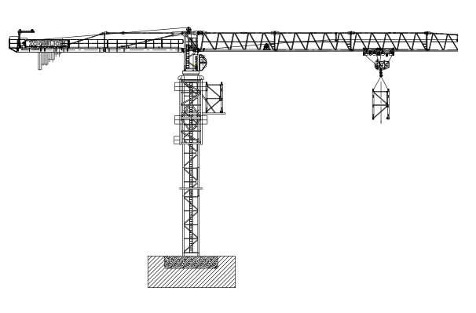
图 6.4.2-3顶升配平
（3）使用回转机构上的回转制动器，将塔机上部机构处于回转制动状态，不允许有回转运动。卸下塔身顶部与下支座连接的 8 根Φ60无轴肩的销轴。
（4）将顶升挂板（1）挂在距离最近的一组标准节踏步（a）的槽内，插入安全销（图 6.4.2-4 ）(要设专人站在下平台观察顶升挂板是否挂在踏步槽内及插入、拔出安全销要设专人站在下平台观察顶升挂板是否挂在踏步槽内及插入、拔出安全销)，确认无误后，开动液压系统，使活塞杆伸出，将爬升架及其以上部分顶起 10～50mm 时停止，检查顶升挂板、爬升架等传力部件是否有异响、变形，油缸活塞杆是否有自动回缩等异常现象，确认正常后，继续顶升。
（5）顶起略超过 1/3 个标准节高度并使爬升架上的换步顶杆（4）位于踏步（d）上方，停止顶升，并回缩油缸，使换步顶杆落在踏步（d）上（图6.4.2-5）。
（6）确认两个换步顶杆都准确地压在踏步槽上并承受住爬升架及其以上部分的重量后，拔出安全销，将油缸活塞全部缩回，顶升挂板上升，然后挂在上方最近的一组踏步槽（b）内。插入安全销（参见图6.4.2-6）。
（7）再次伸出油缸，使座落在踏步（d）上的换步顶杆上升至踏步（e）。
（8）停止顶升，并回缩油缸，使换步顶杆落在踏步（e）上。
（9）确认两个换步顶杆都准确地压在踏步槽上并承受住爬升架及其以上部分的重量后，拔出安全销，将油缸活塞全部缩回，顶升挂板（1）上升，然后挂在上方最近的一组踏步槽（c）内。插入安全销（参见图6.4.2-7）。此时已顶起 2/3 个标准节空间。
（10）顶升挂板（1）挂在踏步槽（c）内后，伸出油缸，将塔机上部结构再顶起超过 1/3 个标准节高度，此时塔身上方应有能装入一个标准节的空间（图 6.4.2-8）。
（11）用引进小车（5）将标准节引至塔身正上方，缓慢缩回油缸，使引进小车下面与标准节（6）连接头接触，再缩回油缸，对正下支座与标准节连接销孔，每个接头处插入一根安装用临时销轴（7）（图 6.4.2-9）此时引进小车已与引进梁脱开。
（12）伸出油缸，引进小车（5）重新落在引进梁（8）上，继续伸出油缸，直至引进小车与下支座相连接的标准节脱开，推出引进小车，缩回油缸，对齐新引进标准节与标准节 6 的连接销孔，插入 8 根Φ60 标准销轴，敲击直至轴肩紧贴弦杆表面，在销轴上装上防转套后再插入小销轴及弹簧销。
（13）拔出安装用临时销轴（7），再缩回油缸，对齐下支座与新引进标准节连接销孔，插入 8 根Φ60 无轴肩的销轴，敲击入孔，在销轴的一端插入小销轴及弹簧销，在另一端装上防转套后再插入小销轴及弹簧销。至此完成一节标准节的加节工作，若连续加几节标准节，则可按以上步骤重复几次即可。最后一节标准节应是一端与塔身固定，另一端与下支座固定。
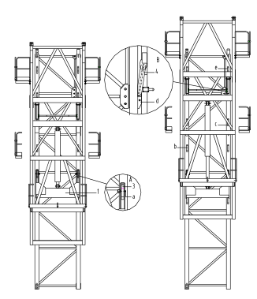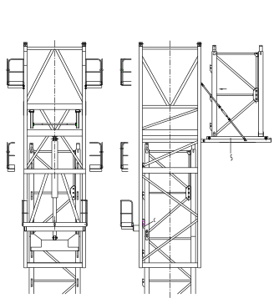
图 6.4.2-10 顶升过程图a 图 6.4.2-11 顶升过程图b

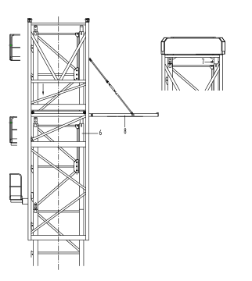
图 6.4.2-12 顶升过程图c

T7527-18塔机拆除施工方案

拆卸前的准备工作
1、 拆卸塔机工作可用辅助吊车进行，在现场条件许可下，可部分的由起升机构完成，故要求暂不拆卸起升机构电气装置；
2、 应特别注意当拆卸配重、起重臂和平衡臂等部件时必须遵守规章，以防止拆开某一部件时塔机的其余部分有失去平衡的危险；
3、 保证没有障碍物妨碍操作；
4、 检查顶升油缸，液压泵，控制阀工作是否正常；
5、 将顶升套架升至塔身顶部，并将四个角与下支座连接好；
6、 拆卸步骤如下：
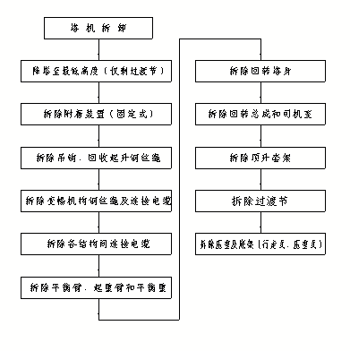

拆卸注意事项
1、 拆卸作业前必须仔细阅读说明书，并按说明书中拆卸顺序进行；
2、 拆卸由专业安装人员进行，拆卸时要有固定的地面指挥人员，安装人员要在拆卸过程中认真负责，注意各种作业的安全规程；
3、 在风速超过 10m/s 的情况下塔机不得进行拆卸作业；
4、 使用辅助汽车吊拆卸塔机时必须注意安全：
- 将汽车吊支好；
- 严禁超载；
- 吊具良好，并根据起吊部件重量选择合适的幅度，注意吊点位置。

拆除步骤

降低标准节
- 按塔机顶升操作方法降低塔机高度；如有附着装置，则塔机降到附着装置附近时，拆除附着装置后再继续降低塔机（注意：降塔和升塔一样必须先配平，且禁止塔机进行任何回转、起升和变幅动作）；
- 降塔中在使用吊钩吊动标准节时必须用销轴将剩余塔身和回转下支座连接可靠；
- 降塔后将塔身、顶升套架分别和回转下支座用四个安装销轴连接好(禁止减少安装销轴数量)；

拆除钢丝绳
- 放下吊钩至地面，拆除起升钢丝绳与起重臂前端上防扭装置的连接，启动起升机构，回收起升钢丝绳；
- 拆除变幅钢丝绳，并将起重小车固定在起重臂根部；
- 拆除各结构间连接的电缆线（包括起升机构、回转机构、变幅机构电缆线和信号灯电缆线等）；

拆除起重臂、平衡臂和平衡重
起重臂、平衡臂和平衡重的拆卸顺序见下图：
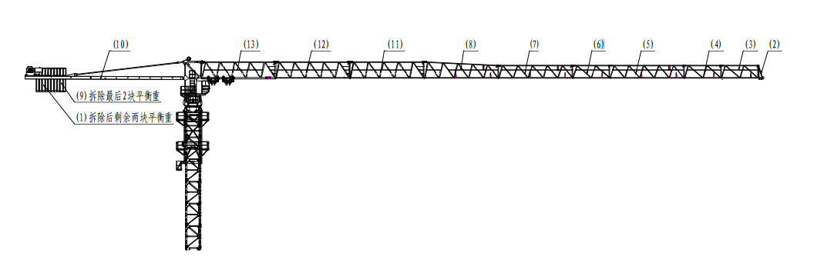
- 保留靠近回转塔身侧两块平衡重，拆除平衡臂尾部的其余平衡重；
- 拆除起重臂的第四节至第十节臂端节；
- 拆除平衡臂上剩余的两块平衡重；
- 拆除平衡臂；
- 拆除起重臂第一节至第三节；

拆卸回转塔身
用可靠的吊索吊住回转塔身，拆除回转塔身与上支座的联接，然后将
回转塔身缓慢起吊至地面安全放置。

拆卸回转总成（包括回转上下支座、回转机构）及司机室
- 拆掉下支座与塔身的连接销轴；
- 伸长顶升油缸，将顶升横梁顶在加强节的顶升耳座内并稍稍顶紧；
- 拆掉下支座与顶升套架的连接销轴；
- 回缩顶升油缸，将套架制动块支承在塔身顶升耳座内；
- 用吊索将回转总成吊起卸下，然后将回转总成缓慢起吊至地面安全放置；
- 在地面将平台、司机室及司机室平台分别从回转总成上拆卸下来。

拆下顶升套架及过渡节
- 吊起顶升套架，缓缓地沿着标准节主弦杆向上吊出，然后放至地面；
- 拆除过渡节。
注意：拆卸任何部件前，请仔细检查与其它组件之间是否还有电缆连接。

拆卸后的注意事项
1、 当所有零部件拆下后，应妥善保存，拆下后的零部件可在地面进行分解，以便运输和保管；
2、 塔机拆卸后由工程技术人员和专业检修人员进行检查；
3、 对主要受力的结构件应检查金属疲劳、焊缝裂纹、结构变形等情况，检查塔机各零部件是否有损坏或碰伤等；
4、 检查完毕后，对缺陷、隐患进行修复后，再进行防锈刷漆处理；
5、 当有符合《塔式起重机安全规程（GB5144-2006）》所列的报废状况时应作报废处理。

TCT7527-20塔机拆除施工方案

拆塔前的准备工作
1、对施工现场进行清理，场地拉设安全警戒线。
2、由塔机安拆人员对塔机进行检查，检查内容如下：
（1）钢结构件有无严重锈蚀变形开裂与脱焊；
（2）钢丝绳是否牢固可靠，是否合乎要求，绳扎头是否可靠；
（3）各部电路及电气元件是否正常；
（4）爬升机构导向轮是否转动灵活，与塔机间隙是否合乎要求；
（5）顶升液压装置是否正常；
（6）塔机拆除前应认真进行检修、保养，对变形件及时修复。
3、按要求做好人员的组织工作。
4、按要求做好常用工具、索具及材料的配备与检查验收。
5、由项目部和安拆单位共同对全体作业人员进行安全技术交底。

拆塔注意事项
1、塔机拆出工地之前，顶升机构由于长期停止使用，应对顶升机构进行保养和试运转。
2、塔机拆塔之前，顶升机构由于长期停止使用，应对顶升机构进行保养和试运转。
3、在试运转过程中，应有目的地对限位器、回转机构的制动器等进行可靠性检查。
4、在塔机标准节已拆出，但过渡节与塔身还没有用销轴连接好之前，严禁使用回转机构、变幅机构和起升机构。
5、塔机拆卸对顶升机构来说是重载连续作业，所以应对顶升机构的主要受力件经常检查。
6、顶升机构工作时，所有操作人员应集中精力观察各相对运动件的相对位置是否正常(如滚轮与主弦杆之间，爬升架与塔身之间)，如果爬升架在上升时，爬升架与塔身之间发生偏斜，应停止顶升，并立即下降。
7.拆塔时塔机最高处风速应低于14m/s，由于拆塔时，建筑物已完工，工作场地受限制，应注意工作程序和吊装堆放位置，不可马虎大意。

拆除总工序
循环降低标准节拆除附墙→拆除配重块（保留一块配重）→拆除起重臂→拆除配重、平衡臂后臂节、平衡臂前臂节→拆除塔头→拆除司机室→拆除回转总成→拆除爬升架→拆除剩余的标准节

拆除工序

降低标准节
根据说明书按顶升加节的反过程降低至四节标准节。
1) 将起重臂回转到标准节的引进方向（即爬升架中有开口的一侧），使回转制动器处于制动状态，使塔机处于顶升配平状态，载重小车停在配平位置（即与安装塔机中顶升加节时载重小车的配平位置一致，。
(2) 拆掉最上面塔身标准节（1）与标准节（4）的连接销轴。
(3) 伸长顶升油缸（3），将顶升挂板挂在从上往下数第六个踏步（a）槽上，插入安全销，将上部结构顶起直至引进小车底面距标准节（4）连接头顶面 30～50mm。
(4) 将引进小车引入爬升架内，收缩顶升油缸直至引进小车底面与标准节（4）连接头顶面接触。
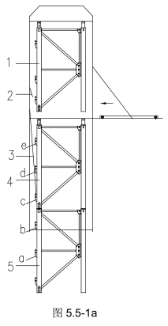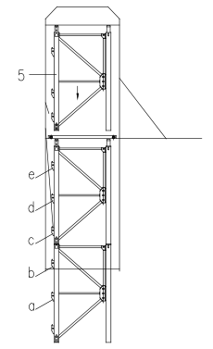
图 8.4.1-1降节过程图a 图 8.4.1-2降节过程图b

(5) 继续收缩顶升油缸直至标准节（1）落在引进小车上。此时引进梁已随之下降一定距离。拆掉标准节（1）与过渡节连接销轴。
(6) 伸长顶升油缸，直至引进小车滚轮与引进梁接触，此时标准节（1）连接头顶面与过渡节弦杆底面约有 45～50mm，移出引进小车。
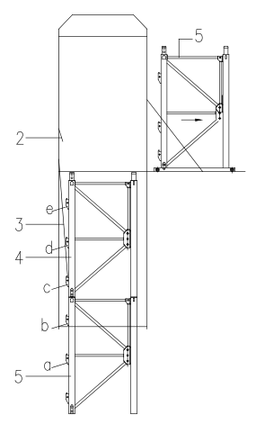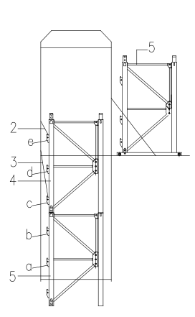
图 8.4.1-3 降节过程图c 图 8.4.1-4 降节过程图d
(7) 收缩顶升油缸，使换步顶杆（2）落在踏步（e）上。
(8) 确认两个换步顶杆都准确地压在踏步（e）槽上并承受住爬升架及其以上部分的重量后，拔出安全销，将顶升油缸（3）挂在踏步（b）槽上，插入安全销。
(9) 稍伸长顶升油缸，向外拉换步顶杆（2）使其下降时不发生干涉。回缩顶升油缸，使换步顶杆（2）落在踏步（d）上。
(10) 确认两个换步顶杆都准确地压在踏步（d）槽上并承受住爬升架及其以上部分的重量后，拔出安全销，将顶升油缸（3）挂在踏步（a）槽上，插入安全销。
(11) 稍伸长顶升油缸，向外拉换步顶杆（2）使其下降时不发生干涉。回缩顶升油缸，使过渡节弦杆连接销孔与标准节（4）连接销孔对齐，插入 8根Φ60无轴肩的销轴，敲入孔内，在销轴的一端插入小销轴及弹簧销，在销轴的另一端装上防转套后再插入小销轴及弹簧销。
(12) 过渡节与塔身标准节之间连接好后，用小车吊钩将标准节吊至地面。若要连续拆卸几节标准节，则每拆卸完一节后，塔机起吊下一节标准节前，塔身主弦杆和过渡节必须有4根Φ60无轴肩销轴连接，唯有在这种情况下，允许用4根Φ60销轴。
重复上述动作，将塔身标准节依次拆下。

拆除配重块（保留一块配重）
保留一块4.0t配重
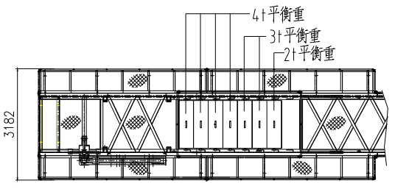
图 8.4.2-1 平衡重安装位置示意图

拆除起重臂总成
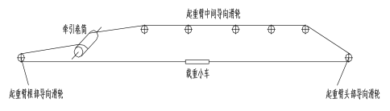
图 8.4.3-1 起重臂钢丝绳张紧装置图
①将起重机吊索放置在合适位置如图，并使起重机带力。
②检修吊篮紧固在载重小车上并将载重小车固定在起重臂根部最小幅度处。
③手动旋转回转方向，用汽车吊将起重臂总成吊离回转塔身至地面。
④在栈桥上将起重臂分节拆除（拆除过程中注意在合适的节段将载重小车拉出下弦杆导轨）。
拆除起重臂汽车吊站位位置同安装位置。

拆除平衡臂后臂节
—拆除最后一块4t配重，如图所示。
图 8.4.4-1 拆除最后一块配重
将回转支承以上部分回转到便于拆除平衡臂的方位，将主起升机构电源线缆拆除，将线缆盘绕于主起升卷扬机上，再将L=1700 的拉杆与L=7090的拉杆连销轴减除约束。将平衡臂后臂节拆除，置于栈桥上（后臂节和主起升卷扬总重t）。
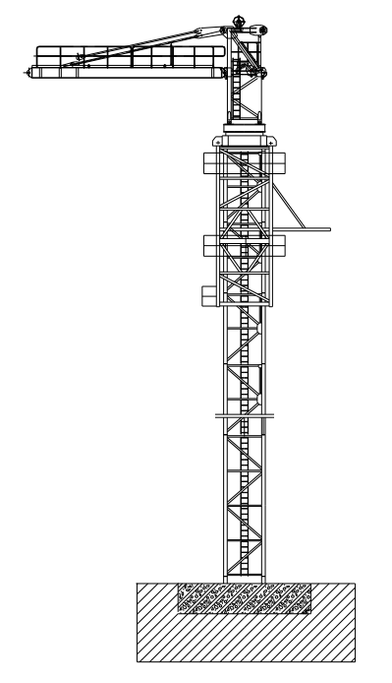
图 8.4.4-2 平衡臂拉杆拆除图

拆除平衡臂前臂节
将回转支承以上部分回转到便于拆除平衡臂的方位，吊起前平衡臂，将平衡臂与塔头定轴架的销轴解除约束，将平衡臂前臂节调离，置于地面上（前臂节重量3.7t）。
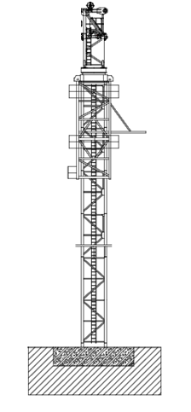
图 8.4.5-1 拆除平衡臂前臂节
拆除平衡臂汽车吊站位位置同安装位置。

拆除塔头
塔头为整体框架结构，上端面分别有用于拆除起重臂和平衡臂耳板。在塔头的横梁上拆除有测力环，用以限制各档速度的最大起重量。
吊离塔头，置于地面。
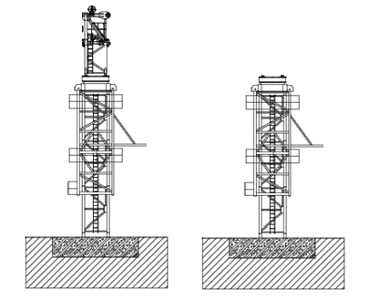
图 8.4.6-1 塔头拆除

拆除司机室
司机室内的电气设备拆除后
拆除司机室和回转总成连接的三根销轴，吊离置于栈桥上。

拆除回转支承总成
回转支承总成包括下支座、回转支承、上支座、回转机构共四部分。下支座为整体箱形结构，解除下支座下部用8根φ60无轴肩的销轴与塔身标准节的连接约束，解除4根φ60销轴和套架的约束。
将回转总成调离，置于栈桥上（回转总成重量t）。
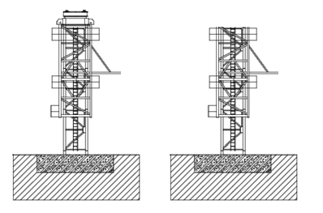
图 8.4.8-1 回转拆除

拆除套架
由爬升架结构、平台、爬梯及液压降节系统、标准节引进装置等组成， 塔机的降节运动主要靠此部件完成。
降节油缸拆除在爬升架后侧的横梁上(即预装平衡臂的一侧)， 液压泵站 放在液压缸一侧的平台上，爬升架内侧有16个滚轮，降节时滚轮支于塔身主弦 杆外侧，起导向支承作用。
图 8.4.9-1 套架拆除尺寸
将爬升架降节泵站线缆拆除，将爬升架调离置于栈桥上（爬升架重量7.6t）。
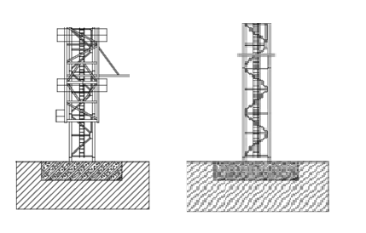
图 8.4.9-2 爬升架拆除

拆除剩余标准节基础节
拆除剩余标准节和一节基础节。最后将拆除的标准节拆散，打包发货。标准节为片式结构，共四片，片与片之间用特制的3根M30-六角头铰制孔用螺栓连接，水平腹杆用4根M20-六角头铰制孔用螺栓连接。
拆除塔头，回转，司机室，套架，标准节等部件汽车吊站位位置同安装位置。

塔机拆散后的注意事项
1、塔机拆散后，由工程技术人员和专业维修人员进行检查、维修保养。
2、对主要受力的结构件应检查金属疲劳，焊缝裂纹，结构变形等情况，检查塔机各零部件是否有损坏或碰伤等。
3、检查完毕后，对缺陷、隐患进行修复后，再进行除锈、刷漆处理。

危险源辨识与分析
项目部在开工前由项目负责人组织施工技术、设备物资、消防和安全管理等方面的人员，对塔式起重机安拆进行全面分析、研究，对可能存在的危险源进行辨识、分析、评估，从人、机、料、法、环等因素综合分析，确定潜在的事故类型、时机和危害，并制定针对性的监控对策。

危险因素辨识
表 9.1-1安全危险源普查清单
序号 | 危险源 | 判断依据
序号 | 危险源 | 物的不安全状态 | 人的不安全行为
1 | 起重伤害 | 1、起重设备缺陷；  2、吊具（吊索、扣件等）有缺陷；  3、起重设备故障或超负荷；  4、起重设备安全装置失灵；  5、设备操作人员无操作资格证；  6、指挥通讯设备故障；  7、吊机超载限制器缺失或失效。 | 1、操作人员违章操作；  2、指挥信号不清；  3、相关人员在起吊物下作业、停留；  4、设备检查不到位；  5、起吊物体捆绑不当；  6、相关人员冒险进入起重机械工作区域等危险场所。
2 | 物体打击 | 1、处于高处的工具或材料摆设位置不当或固定不当（易掉落）；  2、施工场地环境不良（如照明不佳、场地狭窄、场地湿滑）；  3、上下交叉作业。 | 1、未佩戴安全帽；  2、冒险进入危险场所；  3、有分散注意力行为；
3 | 高处坠落 | 1、个人防护用品用具缺少或有缺陷；  2、环境因素导致的高空坠落；  3、安全带或保险绳断开使作业人员坠落。 | 1、违章操作、违章指挥；  2、在必须使用个人防护用品用具的作业或场合中，忽视其使用；  3、身体不适时，进行高处作业等；  4、冒险登高作业。
4 | 机械伤害 | 1、防护、保险、信号等装置缺乏或有缺陷；  2、履带吊等设备、设施、工具、附件有缺陷；  3、个人防护用品用具缺少或有缺陷；  4、施工场地环境不良（如照明不良）。 | 1、在必须使用个人防护用品用具的作业或场合中，忽视其使用；  2、有分散注意力行为；  3、未按操作规程使用吊机；  4、造成安全装置失效；  5、使用不安全设备；  6、操作错误，忽视安全，忽视警告。
5 | 触电 | 1、电线老化、破损；  2、电焊机等设备漏电、设备接地保护损坏；  3、施工场地环境不良（如照明不佳、场地狭窄、雨雪天气等）；  4、电线浸泡水中；  5、未实行“一机、一箱、一闸、一漏保”措施；  6、未设置防雷措施；  7、危险机电区域未设置警示标志 | 1、无证人员操作电路设备；  2、不当行为造成安全装置（如漏电保安器失效）；  3、使用不安全设备（如测电笔）；  4、非专业电工冒险进入危险场所（如配电房）等；  5、雷电恶劣天气作业。
6 | 火灾爆炸 | 1、氧气、乙炔气管破损漏气；  2、乙炔瓶未安装防回火装置或其失效。 | 1、使用氧气、乙炔气时，将气瓶放倒使用；  2、气瓶在阳光下曝晒使用；  3、违规滚拖氧气、乙炔瓶；  4、用明火解冻气瓶；  5、在氧气乙炔瓶附近吸烟或明火作业；  6、氧气乙炔瓶工作间距不满足安全距离。
7 | 车辆伤害 | 1、施工场地内构筑物、设备侵入道路，妨碍视线；  2、运输、装卸车辆未进行检修和保养；  3、施工场内道路未设置明显的限速标志；  4、施工场地环境不良（如照明不佳、场地狭窄、雨雪天气等）； | 1、车辆驾驶人员未经过专业技术、安全操作考试、无相关证件；  2、运输、装卸作业人员作业时未按规定穿戴劳动保护用品。
8 | 塔机倒塌 | 1.“三无”机械设备；  2.机械设备带病运转；  3.照明光线不良；  4.施工场地地面潮湿或积水；  5.作业平台临边未设置安全防护设施或设置不合理；  6.起重设备的钢丝绳和索具无出厂合格证和材质证明；  7.起重设备的钢丝绳锈蚀或磨损严重；  8.起重设备的吊钩、吊环有裂纹、破口或磨损严重；  9.起重设备制动器的制动鼓和制动带磨损严重；  10.大临设施本身的强度、刚度、稳定性不够，安装存在缺陷；  11.设备起重能力不足；  12.起重设备安全保护装置和指  示仪表有缺陷；  13.起重设备基础不牢固、起重作业前未进行试吊；  14.在吊装作业半径内未设置警戒带、告知牌；  15.作业区域未设置安全警示标志和安全防护设施；  16.设备运行轨道不平顺；  17.机械设备无专业资质。 | 1.酒后作业；  2.未持证上岗；  3.作业人员经验能力不足，违章操作；  4.作业时，注意力不集中，操作错误；  5.未穿戴或未正确穿戴安全防护用品用具；  6.忽视警告标志、警告信号；  7.在危险区域行走、停留；  8.违规检修电路；；  9.在起吊物下作业、停留，起重作业时，超载、斜拉重物；  10.作业人员违规上下抛接工具；  11.作业人员未将工具及零配件放于工具袋或安全位置；  12.对机械设备、材料、作业人员和安全防护设施等的检查不及时；  13.方案未制定或制定不合理；  14.指挥失误、错误；  15.未设专人进行现场监管或监管不到位；  16.安全技术交底不到位；  17.强令施工人员冒险作业；  18.未按施工方案要求施工；  19.未制定事故应急预案；  20.高处作业不系安全带；  21.吊物绑扎不牢靠。

危险因素分析
根据风险因素辨识结果，对两台塔式起重机施工过程中潜在的事故为主线，从人、机、料、法、环等五个方面系统分析引发潜在事故的末端因素，结合现场实际进行要因确认，确定各潜在事故的致险因子，从而逐一对施工过程可能出现的潜在事故超前预防，有利管控。
通过对两台塔式起重机施工作业的分解整理，横向对应潜在事故风险，并针对该风险，结合类似工程实践，从影响致险因子五要素（人、机、料、法、环）各方面入手，综合分析潜在事故风险的受伤害人员类型及伤害程度。

风险因素评估
LEC评价法(格雷厄姆(BenjaminGraham，1894-1976)评价法)是对具有潜在危险性作业环境中的危险源进行半定量的安全评价方法，用于评价操作人员在具有潜在危险性环境中作业时的危险性、危害性。
该方法用于风险有关的三种因素指标值的乘积来评价操作人员伤亡风险大小。这三种因素分别是：L（事故发生的可能性）、E（人员暴露于危险环境中的频繁程度）和C（一旦发生事故可能造成的后果）。给三种因素的不同等级分别确定不同的分值，再以三个分值的乘积D来评价作业条件危险性的大小，即：D=L×E×C。

表 9.3-1事故发生的可能性（L）
分数值 | 事故发生的可能性
10 | 完全可以预料
6 | 相当可能
3 | 可能，但不经常
1 | 可能相信小，完全意外
 | 很不可能，可以设想
 | 极不可能
 | 实际不可能
表 9.3-2暴露于危险环境的频繁程度（E）
分数值 | 暴露于危险环境的频繁程度
10 | 连续暴露
6 | 每天工作时间内暴露
3 | 每周一次或偶然暴露
2 | 每月一次暴露
1 | 每年几次暴露
 | 非常罕见暴露
表 9.3-3发生事故产生的后果（C）
分数值 | 发生事故产生的后果
100 | 10人以上死亡
40 | 2~9人死亡
15 | 非常严重，1人死亡
7 | 重大，伤残
3 | 严重，重伤
1 | 轻伤（引人注意，需要救护）
表 9.3-4风险等级划分（D）
D值 | 风险程度 | 风险等级
＞320 | 极其危险 | 5
160-320 | 高度危险 | 4
70-160 | 显著危险 | 3
20-70 | 一般危险 | 2
＜20 | 稍有危险 | 1
表 9.3-5风险评估表
序号 | 施工内容 | 潜在的事故类型及危害 | 风险评估 |  |  |  | 风险等级
序号 | 施工内容 | 潜在的事故类型及危害 | L | E | C | D=LEC | 风险等级
1 | 塔吊安装与拆除 | 1、坍塌 | 1 | 6 | 15 | 90 | 3
2 | 塔吊安装与拆除 | 2、起重伤害 | 3 | 6 | 7 | 126 | 3
3 | 塔吊安装与拆除 | 3、物体打击 | 3 | 6 | 3 | 54 | 2
4 | 塔吊安装与拆除 | 4、高处坠落 | 3 | 3 | 15 | 135 | 3
5 | 塔吊安装与拆除 | 5、车辆伤害 | 1 | 2 | 7 | 14 | 1
6 | 塔吊安装与拆除 | 6、触电 | 1 | 3 | 15 | 45 | 2
7 | 立体交叉作业 | 1、物体打击 | 1 | 3 | 7 | 21 | 2
8 | 立体交叉作业 | 2、高处坠落 | 3 | 3 | 15 | 135 | 3
9 | 恶劣天气（雷电、大风、大雨等） | 1、起重伤害 | 3 | 6 | 7 | 126 | 3
10 | 恶劣天气（雷电、大风、大雨等） | 2、物体打击 | 3 | 6 | 3 | 54 | 2
11 | 恶劣天气（雷电、大风、大雨等） | 3、高处坠落 | 3 | 3 | 15 | 135 | 3
12 | 恶劣天气（雷电、大风、大雨等） | 4、坍塌 | 1 | 6 | 15 | 90 | 3
13 | 恶劣天气（雷电、大风、大雨等） | 5、其他伤害 | 1 | 2 | 7 | 14 | 1

根据以上分析，高处坠落、起重伤害、坍塌的D值在70～160之间，属于3级风险源，属显著危险，应采取有效措施，予以重点控制。
物体打击、机械伤害、触电、火灾爆炸的D值在20～70之间，属于一般风险源，比较危险，需要注意，用项目部现有制度进行预防和控制。
车辆伤害、中毒窒息和其他伤害的D值小于20，属Ⅰ级风险源，稍有危险，利用项目部现有制度进行预防和控制即可。

施工安全技术保障措施

健康

健康管理目标
1、不发生轻伤以上的人身伤害事故。
2、不发生因天气原因造成的中暑现象。
3、不发生施工过程中的职业病伤害。

健康管理措施
1、施工前应检查确保每个施工人员均投保了意外伤害保险。
2、入场前施工人员应进行体验，确保每个人都没有不能进行高空作业的职业病。
3、每日施工前检查施工人员身体状况，身体不适者严禁进行安装作业。
4、冬季施工注意防寒保暖，防止冻伤。
5、检查确认每位施工人员都配备足够的劳动防护用品，以杜绝施工过程中的人身伤害及高处坠落事故发生。
6、配备常用救急药箱。

环境

环境管理目标
1、施工现场固体废弃物分类收集安全处置。
2、施工现场噪声达标排放。
3、相关方无环境问题投诉。

环境管理措施
1、噪声：安装过程中使用的机械设备必须是低噪声设备，施工过程中也应避免噪声污染。
2、垃圾：安装过程中产生的生活垃圾和生产垃圾要分类堆放，并及时清理，特别是饭盒等生活垃圾一定要归类处理，严禁随意丢弃。
3、污水：不得在施工现场排放生产、生活污水。
4、危险化学品：油漆、机油等应在指定地点存放，并配置相应的消防措施。
5、对氧气和乙炔气体的贮存、使用，应确保安全可靠，考虑安全间距，按安全规程操作，配备足够数量的消防器材。
6、含油棉纱、手套、废机油应集中收集，按规定统一处置；严格控制设备漏油，防止对土壤污染。
7、防止电气线路老化引起火灾，加强安全检查。

环水保突发事件应急处置措施
- 吸入：如果大量吸入，立即转移到新鲜空气充足的地方。
- 吞食：在医护人员指导下催吐，不要给意识不清的人吃东西。
- 皮肤接触：如果接触，立即用肥皂和大量清水冲洗至少15分钟。眼睛接触：立即用清水冲洗至少15分钟。
- 事故现场设立警戒区域，设珞警戒标识及注意事项。
- 进入事故现场救援的人员应做好统一标识区分。
- 事故单位应当无条件配合现场指挥的工作，提供必要的协助。
- 事故产生的危险废物必须到环保部门办理《危险废物转移许可证》，并委托有资质的处丽单位进行合法安全处理。
- 废物处理完成后，对周围土壤、水质进行环境监测。

安全

安全管理控制指标
1、特种作业人员持证上岗率100%。
2、安全防护用品正确配备率100%。
3、无高空坠落事故、触电事故、起重设备坍塌事故及重伤事故的发生。

安全管理措施
1、塔吊安装操作和指挥人员必须经过技术和安全培训，每一个作业人员必须熟悉说明书，熟知施工程序和塔机基本性能。
2、现场作业人员必须持省市劳动部门颁发的有效特殊工种上岗操作证件，确保100%持证上岗。
3、安装作业由专人指挥，参加作业人员应听从现场指挥人员统一指挥，严格按安装方案中的分工执行。
4、所有作业人员应接受三级安全教育，在作业前，必须接受安全技术交底工作，明确分工，确定指挥信号及统一口令。
5、安装前检验电气设备是否安全可靠。
6、检验钢丝绳及吊索、吊具、履带吊站位地基是否符合要求。
7、吊点选择应牢固可靠，起吊保持平稳。
8、安装起吊过程中，吊物下严禁站人，高空作业戴好安全帽，挂系好安全带，扣好保险钩，穿安全防滑胶鞋，同时必须将工具螺栓等物放置系挂牢靠，严防高空坠落。
9、临边作业区域要搭设围栏，防止施工过程中人员从边坡滚落。
10严禁酒后上岗，作业时不得打闹、玩笑，不得向地面抛物件。
11、作业前，塔机安装20米范围内应划出安全警戒线，现场专职安全监护人员负责，严禁非作业人员入内逗留。
12、夜间作业照明应充足，看不清楚不得作业。
13、所有参加作业人员必须遵守施工现场各项安全规定和本工种安全操作规程。
14、作业前，明确分工，指定专人统一指挥，并在作业范围设明显的安全标志及警戒线，并派专人看护，严禁非塔吊装拆工作人员进入施工区。
15、塔机顶升作业过程中，严禁回转起重臂。标准节连接销及其他连接销必须规范。
16、安装和顶升作业必须明确油泵操作人员和作业观察人员，没有明确指令任何人均不可随意操作。
17、吊装作业时由专人负责指挥，严格遵守“十不吊”规定，严禁乱指挥。
18、安装和顶升人员必须正确使用规定的安全防护用具（安全帽、安全带、劳保鞋），并正确佩带。
19、作业前，施工工长必须熟悉现场，注意运输中塔机部件与现场的电线、管线碰触问题。
20、必须安装漏电保护器，作业前接地电阻测试应合格。
21、作业时所有工具和连接件必须系挂在身上或放到工具袋内，严防物品坠落，严禁向下抛掷。
22、施工负责人对塔吊运输、安装过程进行检查，及时制止并纠正违章操作行为，防止事故发生。
23、驾驶室必须配备灭火器、对讲机。
24、五级以上大风及较大雨天禁止作业。
25、安装作业人员需随身携带工具包，移动时需将工具收纳至工具包内。大锤需有防滑措施。

质量监测与监控
安装完成后和项目部相关人员和安装负责人按下表进行安装质量监测监控
1、监测监控单位和人员
监测监控小组应由安质部、工程部部及机械部等相关技术监督部门组成，负责对整个安装施工过程的监督，以保证塔机的安装质量。
2、监测监控管理目标
施工工艺执行率100%。
工程竣工一次验收合格率100%。
确保设备安全无故障运行，现场服务满意率100%。
3、监测监控管理措施
塔机进场时必须经质保、安全、技术等相关部门验收合格，方可进行安装。
塔机进场后必须提交各部件出厂合格证，整机第三方检验证明等质保文件。
塔机安装的每一个步骤均应有机械化施工分公司质保人员见证验收，验收合格后方可进行下一步的安装工作。
塔机的安装工作必须严格按照安装技术方案来执行。
安拆施工技术人员编制出的安拆施工方案，必须履行审批手续，经主管工程师审核、总工程师批准后实施。
安装工序做好自检，安装完毕应根据《安装质量验收制度》要求做好调试、检查各机构运转正常、安全装置和各安全限位齐全、灵敏、可靠，做好安装检查验收记录。
吊安装工长负责贯彻执行每道作业程序，确保施工工艺执行率100%。
安拆单位负责塔机基础的施工质量，项目部配合塔吊安装过程中垂直度进行测量和记录。
实施对施工设备、工具、索具每日安全检查、维护保养，确保设备安全无故障运行。
设备安装完毕，必须经安全检查部门检验合格，或所有缺陷均整改合格，取得安全使用合格证后，才能移交使用。
施工服务人员、维修人员严格执行劳动纪律，保持良好的服务态度，虚心听取建设单位意见，确保服务质量满足客户要求。
4、垂直度测量措施
侧向垂直度在最大独立安装高度、空载状态、臂架相对于塔身0°和90°时由项目部测量人员使用全站仪分别沿臂架方向测量，标尺贴靠在塔身结构中心的最低处和最高处，用经纬仪测量两处的值，连续测量三次取平均值，计算塔身垂直度。要求垂直度误差≤4/1000；

安全管理措施

安全保证措施

安全管理目标
杜绝一般事故，确保零死亡。无责任事故。无重大安全隐患。不得因施工对周边环境、建筑、设施等造成破坏。无刑事案件发生。

组织机构
项目经理部成立以项目经理为组长，安全总监、总工程师、副经理、总经济师为副组长，职能部门负责人为组员的安全管理领导小组。项目部设置安环部，配备专职安全工程师，专门负责本单位日常安全生产监督管理工作。
图 11.1.2-1 安全管理组织机构框图

保证体系
施工安全目标保证体系如下图:
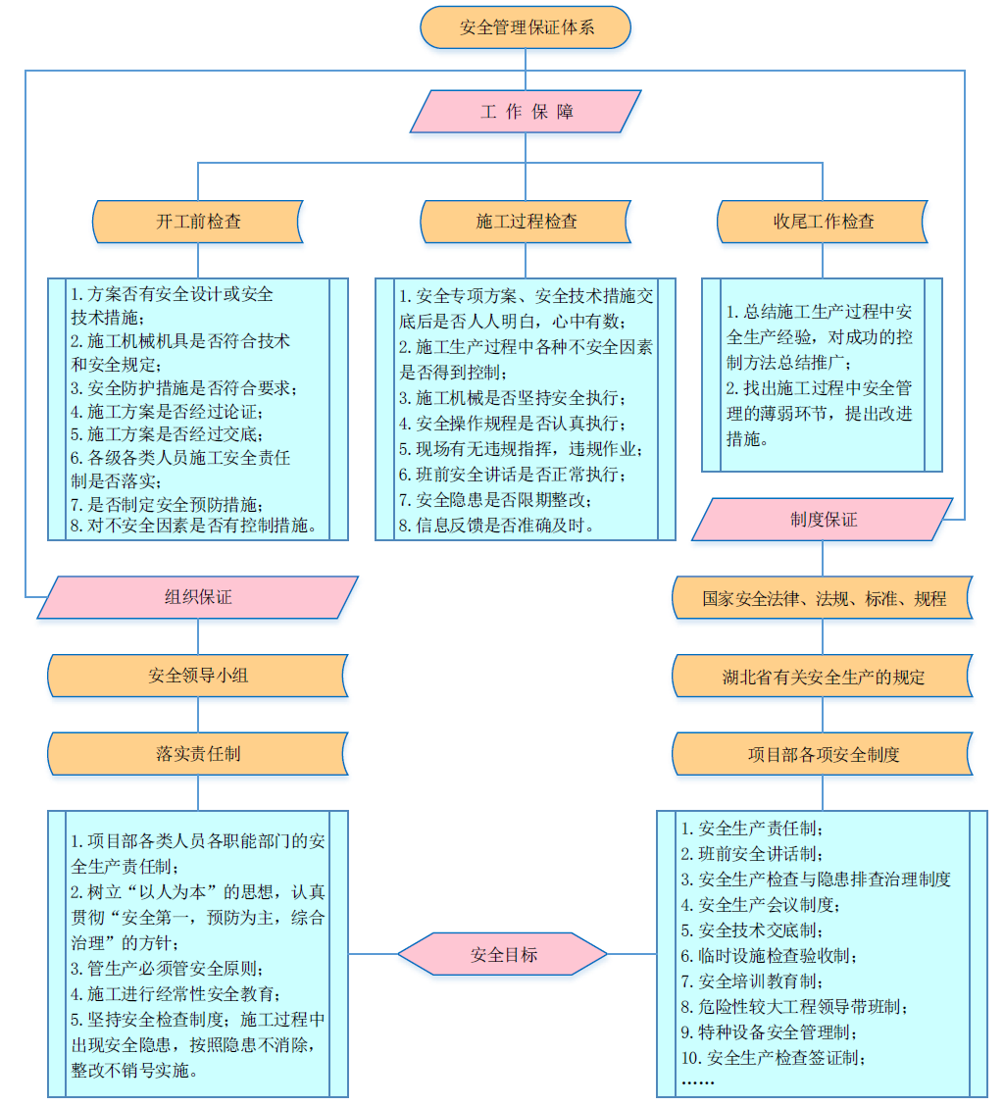
图 11.1.3-1 安全生产保证体系框图

危险源安全监控措施

高处坠落安全控制措施
1、一般控制措施
（1）从事登高作业人员，必须进行体格检查，检查不合格不得从事高空作业。
（2）定期对个人安全防护用品、安全帽、安全带、防滑鞋的检查。
（3）每日上岗前，必须对高处作业安全防护设施逐一加以检查，发现有松动、变形、损坏或脱落等现象，立即修理完善。
（4）对高处作业的安全防护设施，做好安全监控，发现有缺陷和隐患时必须及时解决。
（5）在没有安全防护设施时，禁止在高处支架操作平台上支撑、挑架或未固定的构件上行走或作业。高处作业与地面的联系，必须采用通讯装置，并设专人负责。
（6）高处作业施工临边防护均采用标准m防护栏杆，18cm高踢脚板。
2、施工现场高处坠落控制措施
（1）塔机施工人员必须穿防滑鞋，危险部位作业必须系好安全带。
（2）夜间工作必须有足够的照明灯光。
（3）安装期间一律禁止饮酒。
（4）所有作业吊车必须严格遵守安全操作规程。
（5）工作中集中精力，不得随意开玩笑和打闹。
（6）凡大雨、大雪、大雾、大风（风力六级以上）等天气禁止安装塔吊。
（7）销轴时安装人员应站站塔机平台上，挂好安全带。

起重伤害安全控制措施
1、严格执行机械管理要求，性能不满足要求、状态差、车辆和操作人员证件不齐或无效的严禁进场。
2、起重机司机、起重指挥等操作人员必须正确佩戴防护用品。
3、起重吊装作业应设警戒区域，设置警示标牌，安排专人统一指挥，严禁闲杂人员进入吊装施工现场。
4、吊装作业如遇到停电或其他特殊情况，应将重物落在地面，不得悬在空中。
5、大雨、大雾及风力六级以上（含六级）等恶劣天气，必须停止露天起重吊装作业。
7、严格遵守起重安全操作规程及“十不吊”要求，严禁违章操作、违章指挥。

预防坍塌安全控制措施
1、 一般控制措施
（1）在塔式起重机的塔吊顶及机臂架上设置爆闪警示灯及其他警示标志。
（2）塔式起重机安装时其自由高度严禁超过设计要求
2、施工现场防止坍塌控制措施
（1）各类施工机械距基坑（槽）、边坡和基础桩孔的距离， 应 根据设备重量、基坑（槽）、边坡和基础桩的支护、土质情况确定， 并不得小于1.5 m。
（2）断点后拆下电磁离合器的电刷，观察磨损是否过度，内部弹簧有无伸缩劲，如不行或者不灵活就必须中心更换。用万能表测量离合器线圈是否在规定值内，在认真观察吸片是否烧坏，线圈工作时是否产生磁场，并检查夹谷吸片的卡簧是否有效。待确认正常后恢复使用。
（3）检查钢丝绳、卸夹、吊钩、吊索等，严格执行钢丝绳的磨损规定，发现绳股断裂、纤维芯损坏或者钢芯断裂而造成绳径显著减小、笼状畸变、严重扭结等问题立即更换，杜绝事故发生。
（4）定期用扳手检查标准节连接螺栓紧固。
（5）定期对限位器进行试验，并调试确认灵敏后作业。
一般风险源控制措施
安全管理人员或安全管理方案规定的其他负有监控职责的人员，必须对已开工的工程实施工地安全标准或安全管理方案的情况和相关目标、指标的完成情况进行定期检查，并将情况填入安全日志。对已存在的与工地安全标准和安全管理方案不符合或对目标、指标的实现有影响的缺陷，应及时向有关人员指出，并按规定的时限向分管领导报告；对于严重威胁操作人员安全的，有权要求立即停工。

常规安全控制措施
1、严格按照有关安全生产的各项规定组织施工，做到安全生产，文明施工，必须认真贯彻“安全第一、预防为主、综合治理”的方针。
2、操作人员必须持证上岗，对新进场的工人进行安全生产的教育和培训，方准许其进入操作岗位。
3、施工现场设立安全警示标志和守卫人员，闲杂人员一律不得进入施工现场参观、逗留，施工现场严禁嬉戏打闹。
4、施工操作人员进入现场时必须正确佩戴安全帽。
5、各工种严格执行相应的操作规程，不得违章作业。严格执行交接班制度。
6、现场施工为多工种协调作业，必须统一指挥，信号明确，通讯迅达，指令正确。各操作人员在意图不明时严禁进行作业，发现问题应及时向上级反映。
7、大风、大雨和浓雾天气必须停止吊装作业；夜间作业必须有良好的照明设施，否则不得夜间作业。
8、每天上下班时对劳动用品、机械设备及机具、吊具、索具等进行检查，确保用具在完好的情况下进行施工，消除隐患，确保安全施工。

物体打击安全控制措施
1、塔机结构件吊装过程中必须专人指挥，统一管理。
2、高处施工作业人员必须配备工具袋并按要求正确佩戴使用个体安全防护用品，防止个人物品从高处掉落。
3、尽量避免交叉作业，无法避开交叉作业时，应设置安全防护措施，防止发生物体打击事故。
4、加强安全检查，高处临边严禁堆放物件，施工作业时严禁上下抛掷物件。
5、高空临边作业做好安全防护，护栏高度达到m，设置踢脚板，防止物件掉落；高空操作范围全封闭，通道及操作平台满铺脚手板，设置防滑条。
6、大型结构安装、拆除等高空操作时设置临时警戒区，下方人员撤离并拉设警戒线。安装、拆除完成后及时清理现场，做到工完料尽场地清。

机械伤害安全控制措施
1、操作人员须经安全教育培训，考核合格取得操作证后方可持证上岗作业。
2、特种设备安装、拆除必须由具备资质的专业化公司进行，并且使用前或使用后一个月内到当地部门登记备案。
3、操作人员要严格按照机械设备安全操作规程作业，并且佩戴使用必要的安全防护用品。
4、要定期对机械设备进行保养和维护，做好维修保养记录保证机械性能良好。
5、极端恶劣天气来临前以及过后要全面对机械设备进行检查和维修。
6、机械设备零部件必须符合设计及安全技术规范、标准要求。
7、机械设备电气装置必须符合安全要求。
8、机械设备应根据有关安全要求，装设合理、可靠的安全装置，保证不影响机械设备安全使用。
9、操作人员必须正确使用安全装置，不得随意破坏或拆除安全装置；
10、操作人员在机械设备运行前，必须按规定进行安全检查，严禁机械设备带病运行。

施工用电安全控制措施
1、严格执行《施工现场临时用电安全技术规范》（JGJ 46-2005）中的规定，并做好临时用电施工设计和安全用电技术措施的编制。
2、施工用电必须符合“三相五线制”的要求，按“一机、一闸、一漏、一锁”和“动力线照明用电严禁搭接的规定落实”并设置醒目的警示标志。
3、专值电工必须做好临时用电安全检测制度，定期对临时用电工程进行检测，主要内容是：接地电阻值，电气设备绝缘电阻值，漏电保护器动作参数等，以监视临时用电工程是否安全可靠，并做好检测记录，有检测日期和检测人员签名。
4、做好临时用电维修制度，加强日常和定期维修工作，及时发现和消除隐患，并建立维修工作记录，记载维修时间、地点、设备、内容、技术措施、处理结果、维修人员、验收人员等。
5、建立安全用电责任制，对临时用电工程各部位的操作、监护、维修分片、分块、分机落实到人，并辅以必要的严惩。
6、建立安全教育和培训制度；定期对专业电工和各类用电人员进行用电安全教育和培训，凡上岗人员必须持有劳动部门核发的上岗证书，严禁无证上岗。
7、电气操作人员要认真执行规范，正确连接电线，电线要完好无损，有良好的绝缘外皮。电线要压牢、压实，各种开关触头要压接牢固，多股导线要用端子与设备安装，以防加大电阻引起火灾。
8、配电箱、开关箱内严禁存放杂物及易燃物体，并派专人负责定期清扫。
9、临时用电维修时必须执行两人制度，一人在总控制柜值守并悬挂“维修中”警示牌，另一人在现场进行维修作业。
10、施工现场变压器必须采用全封闭，二级配电柜采用隔离防护并做防水防触电漏电。三级配电距离现场用电设备不宜太远防止出现电线损坏漏电。

车辆伤害安全控制措施
1、车辆驾驶人员及车辆必须证件齐全并在有效时间内，车辆必须车检。
2、物机部、安环部、综合办公室制定车辆管理办法并督促落实车辆管理办法
3、驾驶员应严格执行项目有关安全规定，每天出车前应对车辆进行“三检”，对车辆进行安全性能方面的全面检查，并作好记录，杜绝病车上路。不得驾驶安全设施不全或者有安全隐患的机动车，确保行车安全。
4、现场施工区域道路上应在显眼、清晰的位置按规定设置限速交通标志、警示标志或者安全防护设施。在交叉路口、上下坡、转弯处、出入口等位置设置醒目标识。在便道两侧设置反光贴保证夜间行车安全。
5、冬季、雨季做好防滑措施及警示标志，保证车辆行驶安全。
6、机动车在保证安全的情况下，在施工便道行驶时，车速不得超过每小时15公里，汽车吊车行驶速度不超过每小时5公里。
7、生产现场使用的车辆，如机械运输车、吊车、装载车等机械车辆，车辆驾驶人员定岗、定人、定则。并定期做好体检。

施工安全保证措施

组织保证
1、建立安全保证体系组织机构，成立以项目经理为组长，安全总监、总工程师、副经理、总经济师为副组长，职能部门负责人为组员的安全领导小组。
2、安全领导小组成立办公室，下设在项目部安全环保部，领导小组成员在施工期间，应保持手机通讯24小时畅通。
3、健全自上而下、层层落实的安全管理体系，安全环保部配备足够的专职安全管理人员。
4、作业队配兼职安全员、群安员，建立各级网络，做到“专管成线，群管成片”。

制度保证
1、安全检查制度
（1）定期安全检查制度
项目部每旬进行定期安全大检查，同时根据实际情况进行不定期安全检查或专项安全检查。
定期安全大检查由项目经理主持，安全环保部组织，安全生产领导小组成员及其他有关人员参加，检查人员在项目部会议室准时集合，根据检查范围进行分组检查。
（2）经常性安全检查
①各作业班组长负责组织开展班前、班后、岗位安全检查并保留检查记录，项目部安全环保部将定期对活动开展情况进行检查。
②作业工序转换时安全检查。此项检查活动由安全员或现场技术人员实施，并将检查情况记入工程施工日志备查。
③各级安全员日常巡回安全检查。此项检查活动由专兼职安全员实施，并每天记录巡查日志。
④各级管理人员在检查生产的同时检查安全施工。
（3）专项安全生产检查
①特殊气候条件下施工专项施工安全检查，包括雨（雷）季、大风等。
②节假日前后专项安全生产检查。
③临时停工后复工前专项安全生产检查。
④大型吊装前、大型结构体系转换前、特种设备、大型临时设备设施投入使用前专项安全生产检查。
⑤上级要求的专项安全生产检查。
（4）安全环保部做好各项检查记录，对重要隐患下发安全事故隐患通知单一式两份，按照“五定”（即：定整改措施、定整改时间、定整改负责人、定整改标准、定整改落实人）的原则，各部门或作业队分管负责人对隐患进行落实整改，整改完毕后书面及时返回安全环保部、质量管理部保存。
2、安全教育制度
（1）项目部应对全体员工及参加项目所属各项工程施工的生产人员进行上岗前安全培训，并进行考核。
（2）项目部全体员工及参加项目所属各项工程施工的生产人员应接受安全培训，熟悉有关安全生产规章制度和安全操作规程，具备必要的安全生产知识，掌握本岗位的安全操作技能，增强预防事故、控制职业危害和应急处理的能力。
（3）未经安全生产培训、考核合格的从业人员，不得上岗或参与项目所属工程项目的施工生产。
（4）项目部经理和专职安全生产管理人员应积极参加公司、业主组织的安全生产再培训。
（5）特种作业人员，必须按照国家有关法律、法规的规定接受专门的安全培训，经省、市级劳动安全部门考核合格，取得特种作业操作资格证书后，方可上岗作业。
（6）实施新工艺、新技术或者使用新设备、新材料时，应当对有关作业人员重新进行有针对性的安全培训。
3、特种作业人员管理制度
（1）特种作业人员（包括电工、焊工、起重工、场内机动车司机等），质量技术监督部门或建设行政主管部门组织的安全技术培训，经教育、考核、复验，考核合格取得合格证，获取操作证者方准上岗作业。
（2）取得操作证的特种作业人员，应定期进行复审，未按期复审或复审不合格者，其操作证自行失效，该特种工不准上岗作业。
4、特种设备管理制度
（1）项目部设备物资部必须严格执行《中华人民共和国特种设备安全法》规定，保证特种设备的安全使用，并明确管理人员及每台设备的安全责任人。
（2）设备物资部、安全环保部、工程技术部等部门应对进场设备进行验收，验收合格后方可投入使用，并按“一机一档”的原则建立台帐，归档保存，并将《特种设备管理台账》报安全环保部备案；安装、使用和维修改造应符合相关规定要求。
（3）进场特种设备应经国家特种设备安全监督管理部门检验检测合格后方可投入使用。
（4）使用单位至少每月进行一次自行检查，对查出的问题必须及时处理，并按技术规范作定期检验。
（5）特种设备使用单位负责日常保养和维护工作并做好记录。
（6）凡需持证操作的设备必须执行定人、定机、定岗位的“三定”制度。
（7）特种设备的操作人员必须持证上岗，严格执行特种设备的安全操作规程。
（8）特种设备管理人员须持证上岗，方可从事相应管理工作。
（9）特种设备须在显著位置设置标识牌。
5、安全生产例会制度
（1）项目部每月召开一次安全生产例会，根据情况，可以增加安全生产例会次数，或者召开专项安全生产例会。
（2）安全生产例会由主管生产的副经理或安全总监召集并主持。一般在月度安全生产检查后及时召开，可以和生产例会同时召开。
（3）项目部安全生产领导小组成员、各工区经理和技术负责人、专职安全管理人员、安全保卫负责人、各劳务协作单位负责人、租赁机械设备单位管理人员应参加安全生产例会。
（4）项目部月度安全生产例会议程包括：
①汇报上月项目部安全生产管理工作总体情况及安全生产大检查及日常安全巡查发现的情况。
②上月项目部发生的生产安全事故分析。
③项目部目前安全生产状况及当前需要做好的工作。
④国家、上级机关关于安全生产工作的新法律、规章制度和相关要求的学习通报。
⑤分析确定下月项目部安全生产工作重点，确定安全生产重点监控部位。
⑥落实相关安全生产问题的解决方案和责任部门或人员。
⑦其他需要解决的安全生产相关问题。
（5）安全生产例会的内容要记录清楚，必要时要形成会议记要，会议形成的各项决议、有关部门和人员必须认真落实，安全环保部、质量管理部负责监督。
（6）安全生产例会会议记录由安全环保部、质量管理部记录并保存。
6、职业健康管理制度
（1）劳动保护措施
①接触粉尘、有毒有害气体等有害、危险施工环境的作业职工，按有关规定发放个人劳动保护用品，并监督检查使用情况，以确保正常使用。
②加强机械保养，减少施工机械不正常运转造成的噪音。
③对于噪音超标的机械设备，采用消音器降低噪音。
④对经常接触有噪音的职工，加强个人防护，佩带耳塞消除影响。
⑤按照劳动法的要求，做好本工程的劳动、保护装备工作，根据每个工种的人数以及劳动性质，由物机部门负责采购，配备充足而且必要的劳动保护用品。同时加强行政管理，落实劳动保护措施。
⑥现场电焊作业人员，必须佩戴好护目镜。
⑦劳动保护装备要符合以下要求：
1）采购劳动保护用品时，必须审核产品的生产许可证、产品合格证和安全鉴定证，确保产品的质量和使用安全；对于未列入国家生产许可证管理范围的劳动防护用品，按路用劳动防护用品许可证制度进行质量管理。
2）施工人员必须分工按规定配齐劳动保护用品，并配戴上岗。进入施工现场的其他人员必须配戴安全帽，闲杂人员不得出入施工现场；由安全领导小组负责对施工人员进行劳动保护方面的检查，对漏配、缺配劳动保护用品的施工人员，责令补发劳动保护用品；对不按规定配戴劳动保护用品上岗的人员，进行批评教育，并责令其改正，对累教不改的人员，将采取罚款、停岗等措施予以惩罚。
（2）医疗保障措施
①联系医院，全面负责医疗卫生和传染病、血吸虫病防治的监测监督工作，落实防治措施，做好职工的健康教育工作。对项目内出现的疫情信息，及时向上一级医疗卫生机构报告。对内规范管理、对外加强协调联系，营造一个良好的内外卫生防疫工作环境。
②夏季发放防暑药品，防止中暑。冬季发放防寒防冻药品，防止冻伤；春秋两季是传染病、病毒性疾病高发季节，医务人员将加强对职工的健康检查，做好预防接种工作，搞好环境卫生，切断蚊蝇等传媒生物孳生源，有效控制疾病的流行。
9、疫情防控安全保障措施
（1）进场人员管理
通过宣传栏、公告栏、专题讲座、线上培训、班前教育、技术交底等方式，加强对施工现场人员防疫政策、健康知识的宣传教育培训，引导施工现场人员养成勤洗手、常通风、科学佩戴口罩、使用公勺公筷等良好卫生习惯，着力提升从业人员的防范意识和防控能力。
（2）防疫消杀管理
1）常态化管控期间，各部门、各单位每天早晨和中午上班后，请注意用消毒湿巾对办公时可能接触的物体表面进入擦拭（包括但不限于桌椅、电脑键盘、手机、文件夹、杯/茶具）。
2）公共区域消毒作业，由办公室安排相关人员组织实施并做好记录。包括食堂、卫生间、会议室、办公楼等聚集性地方，做到全方位、无死角消杀。
（3）施工现场管控
必须储备充足的口罩、酒精、消毒液、防护服等物资，疫情防控工作小组要实时掌控物资储备情况，及时补充。
（4）教育培训
1）将新冠疫情防控教育纳入到每日岗前安全教育，创新教育和交底方式，减少人员聚集。
2）指导从业人员注意个人卫生，保持勤洗手、多饮水，保持宿舍卫生整洁，多通风。

高处作业及临边防护安全技术措施
1．施工前,要对操作者进行安全交底，落实安全技术措施和人身防护用品，未经落实不得进行施工。
2．高空作业中的工具设备和电气设施，必须在施工前加以检查，确认其完好，方能使用。
3．攀登和悬空高处作业人员以及搭设高处作业安全设施人员,必须经过专业技术培训考试合格持证上岗.高处作业人员必须佩带安全带。
4．施工现场使用的防高处坠落安全防护用品，必须是经国家质量鉴定、审验手续的合格产品。
5．高处作业平台四周围应有防护栏,并挂密目网防护，平台底部设置18cm挡脚板，平台设爬梯供工作人员上下。
6．在交叉作业时,不允许在上下同一垂直区域内进行作业，下层作业时应在上层物体落地区域外作业。
7．临边防护必须超出作业面1.2m,作业人员必须按规定系挂安全带。临边作业必须设防护栏杆（要求0.6m、1.2m各设一道)。
8．高处作业中所用的物料应该堆放平稳,不可置放在临边或洞口附近，也不可妨碍通行和装卸。
9．现场操作人员上下楼时必须走专门的通道,不得在非规定的通道进行攀登,更不得任意利用吊车臂等施工设备进行攀登。
10．对脚手架的搭设、拆除，安全网的支挂,安全带的使用，”四口”、”五临边"的防护要进行量化检查验收，合格后方准施工。
11．冬季进行高处作业,要用可靠的防滑、防寒和防冻措施。
12．进行高处作业时，应事先设置避雷设施，遇五级以上强风，不得进行露天攀登与悬空高处作业，大风及大雨过后，应对高处作业安全设施逐一加以检查,发现有松动、变形、损坏或脱落等现象立即修理完善。

绿色施工保证措施
表 11.3.2-1 环境敏感因素分析及防控措施表
序号 | 因素 | 防控措施
1 | 废气 | ⑴施工车辆、机械设备的废气排放应符合国家现行标准规定；  ⑵施工现场应用无烟尘或少烟尘焊接工艺，提高焊接机械化和自动化程度；  ⑶施工现场不得焚烧废弃物或橡胶制品。
2 | 液体垃圾 | (1)施工机械定期检修检查，防止漏油凿出污染；  (2)所有的油品或危险的化学品，污染物品必须有防止泄露和防污染的措施；  (3)所有使用和存储油品的部位都必须要有防止溢油的围油托盘围挡；  (4)所有设备都必须配备溢油应急物品，如围油索，吸油毡、干沙等。
3 | 噪声 | ⑴针对现场噪声源，采取隔声、隔振、吸声、消音等措施；  ⑵施工机械作业时间尽量选择在6:00～22:00的时段内进行，昼间施工分贝不超过70分贝，夜间（22:00～6:00）施工不超过55分贝。
4 | 固体垃圾 | ⑴施工过程中的小型机具设备有条件的按照防坠绳，其余钢结构边角料及时回收处理。  ⑵施工过程中人员产生的废物垃圾集中收集，定期处理。

验收及日常检查维保
塔机需在安装完毕后进行一次验收。
1、验收内容和验收标准
验收内容验收标准如下表
表 11.3.2-2塔式起重机安装完成验收表
序号 | 验收项目 | 验收标准
1 | 塔身垂直度 | 独立高度≤4‰
2 | 结构件 | 无扭曲、变形、裂纹和严重锈蚀
3 | 连接件、紧固件 | 销轴齐全到位，有可靠轴向止动，正确使用开口销。螺栓连接齐全、坚固牢靠，均有防松措施，高强螺栓按要求预紧，螺栓高于螺母0-3扣
4 | 配重 | 按规定堆放、固定连接正确可靠、重量符合设计要求
5 | 钢丝绳及其固结 | 无严重损伤、变形、固结合理，符合JGJ33-2001、GB5972-86有关要求
6 | 钢丝绳绳端的固定及安装情况 | 固定应牢固，在卷筒、滑轮中的缠绕方向应．正确
7 | 吊钩 | 防脱钩装置完好。表面无破口、孔穴、裂纹、凹陷等，不得补焊，挂绳处断面磨损小于高度10%，无永久变形。
8 | 吊装钢丝绳、卡环、吊具 | 钢丝绳、卡环符合国标要求、吊具无开焊和变形
9 | 各工作机构、各保护装置、润滑系统及液压系统等的安装、注油情况 | 满足图纸及设计要求
10 | 电缆、电气元件、变压器及各电机的接线是否正确，接头是否有松动现象，接地是否良好 | 各接线位置接触良好，接线正确，接头无松动，接地良好，接地电阻小于4Ω。
11 | 各机构电机转向是否正确 | 转向正确
12 | 作业环境 | 周边无障碍物
13 | 各机构制动轮安装情况 | 打开有间隙．无摩擦
13 | 各机构制动轮安装情况 | 制动接触面积≥70%
2、验收程序流程
调试完成后，将塔机的各种资料（包括出厂合格证、第三方检验证明、各部件安装验收记录、配重块强度报告、垂直度测量报告、接地电阻测量报告等）整理汇总，以备查验。
塔吊安装完毕各项技术指标自检查符合相关要求后通知机械部、安质部、其他业主相关部门等现场验收。
内部自检合格后，报市级以上特种设备检验研究院前来验收，验收合格后方可投入运营。
3、验收人员
塔机安装后,应由使用单位应通知安装单位组织有关人员进行性能载荷等自检验收，验收合格双方签字盖章后方可投入使用。使用单位并将自检验收情况连同资料报当地安检部门申请检测。验收人员应包括使用单位及项目部机械部、现场负责人、安质部等相关人员。安装单位人员应包括塔机安装负责人、技术员、安全员、安拆施工队长等相关人员。

塔机监测监控

监测项目
塔机水平、沉降和垂直位移监测。

测点布置
（1）基准点：基准点应设在基坑开挖变形影响范围以外，通视条件良好并便于保存的稳定位置。对于本工程，塔机沉降观测基准点，在距基坑边缘50m外的建筑物上设置三个水准观测基准点。
（2）观测点：基坑塔机的水平沉降和垂直位移观测点沿塔机周边布置，考虑到本基坑较深，观测周期较长，在定人定仪器的要求下，势必会影响监测的质量，同时也增大了监测费用。综合考虑，观测时间为每周上报两次，水平沉降观测点同时作为垂直唯一的观测点。观测点采用塔机塔身边设置垂直观测点。

监测方法
（1）监测方法：
1）初始值：塔机监测工作的准备工作应在基坑开挖前完成。应在至少连续三次测得的数值基本一致后，才能将其确定为该项目的初始值。
2）塔机垂直位移及沉降观测：观测仪器采用水准仪+水准标尺。
3）塔机水平位移：采用全站仪建立垂直系统，通过直接观测点位垂直值来确定水平位移。
（2）观测要求：同一项目每次观测时，宜符合下列要求：
1）采用相同的观测路线和观测方法；
2）使用同一监测仪器和设备；
3）固定观测人员。
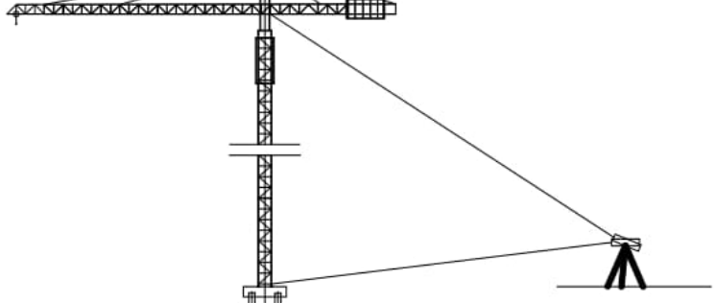
图 11.7.3-1 塔机垂直度观测示意图

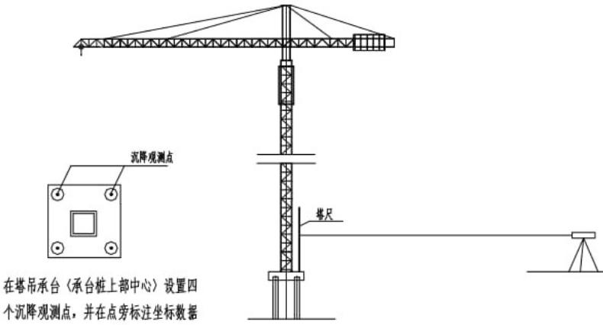
图 11.7.3-2 塔机沉降观测示意图
（3）塔机基础位移监测
用全站仪在塔机基础承台上布置四个定位点，作为位移观测点。
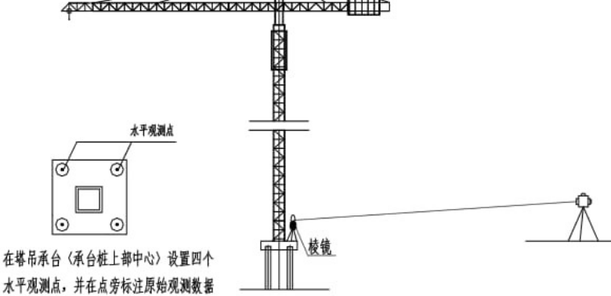
图 11.7.3-3 塔机位移观测示意图

监测频率
（1）塔机水平沉降监测：基坑开挖深度在5m以内，可每2d观测一次，基坑开挖至5m以下及基坑开挖完成后一周内，每天观测一次。基坑开挖至基底后一周后无明显位移时，可适当延长观测周期，每5~10d观测一次。
（2）塔机垂直位移及建筑物沉降观测：在基坑降水时和在基坑土开挖过程中应每天观测一次。混凝土底板浇完10d以后，可每2~3d观测一次，直至基坑回填土完成，此后频率为每月两次。
（3）当出现下列情况之一时，应进一步加强监测，缩短监测时间间隔，加密观测次数，并及时向施工、监理和设计人员报告监测结果：
1）监测项目的监测值达到报警标准；
2）监测项目的监测值变化量较大或速率加快；
3）基坑及周围环境中大量积水、长时间连续降雨、地下管线出现泄漏；
4）基坑附近地面荷载突然加大；
5）临近的建筑物或地面突然出现大量沉降、不均匀沉降或严重开裂。
（4）当有危险事故征兆时，应连续监测。

监控报警及措施
塔机水平沉降报警值设为50mm，水平位移速率报警值设为连续三日大于2mm/d。
塔机独立状态下塔身（附着状态下最高附着点以上塔身）轴心线的侧向垂直度允差为4/1000，最高附着点以下塔身轴心线的垂直度允差为2/1000。
当出现上述情况时，应立即报警，并应采取以下措施：
（1）疏散施工现场作业人员，拉设警戒带，并设专人旁站监护，严禁无关人员进入。
（2）应立即停止作业，并将回转机构锁住，限制其转动。根据情况设置地锚，控制塔机的倾斜。
（3）对塔机采取加固措施，如情况较为严重时选用适量吨位起重机将塔机拆除。

应急预案

成员
组 长：李强
副组长：刘勇 胡浩
紧急疏导组：谭国明 李升良
紧急抢救组：胡洛兵 靳言

紧急事故救援小组成员分工
组长及组员为通讯组，负责在施工现场发生意外或紧急事故时，及时电话报救，组长为电话报救第一责任人；如其有事不在现场，则为电话报救第一责任人，如此类推。
副组长为紧急抢救组，负责在救护车到达之前，对伤员开展自救，使伤员的伤势不至于进一步恶化。
紧急疏导组，负责清除现场阻碍救护车辆的道路，疏散围观群众到安全地点，确保道路畅通，加强警戒保证在调查人员到达之前，对发生事故的现场原始状态进行保护，待事故调查人员对事故现场调查取证完毕后，对现场进行清理，由副组长负责。
紧急抢险组，应在副组长的负责下，对事故现场实施排险工作，提供紧急抢险物资、设备、应急照明。

应急准备
（1）技术准备
根据本工程塔吊施工的全过程，针对各环节的每一步骤，按照安全生产技术规程和方案要求，对所有施工人员进行安全交底，要使全员对工作和安全注意事项心中有数。
（2）物资准备
对进场需使用的所有机械设备、机具必须按照国家、地区规定要求进行核定和检验，确保其牢固可靠、适用。
（3）防护设施准备
对施工工作范围危险区进行警戒、设警戒线、挂安全警示牌，并安排专人看护；对需动火的作业，充分准备好干粉灭火器备用；对于光线弱的情况，备全照明应急设备。

施工现场的急救步骤
（1）电话报警
事故发生第一时间，要立即报告，救护小组迅速采取有效急救措施，同时报警求救，拨打电话报告时，不要惊慌，必须讲清事故情况和已采取的措施，让救护人员做好急救准备，讲清事故发生地点、附近特征，单位名称，负责人姓名、电话；报告程序：逐级也可越级。
（2）现场疏导、自救
在电话报救的同时，由各小组紧急就位，根据现场实际情况对伤员或财物进行救护，有次序地组织人员安全撤离，疏散群众，清理救护通道。

现场预案及措施

高空坠落应急处置措施
1、目击者发现事故发生要第一时间进行高声呼救，同时拨打或要求其他目击者拨打应急电话，向应急指挥小组报告事故的相关信息。并在确保安全的前提下，开展前期的应急处置工作。
2、临边处掉到地面，要对当事者进行及时的必要治疗，现场抢救的重点应放在对休克、骨折和出血等几种情形上，现场救治困难或无效，应尽快送医院进行抢救治疗，避免延误抢救的时间。
3、掉到地面的，出事地点的20米范围要停止作业，迅速对现场进行警戒、疏散人员、维持秩序，并不得有无关人员围观，特别是要防止临边的其它作业人员的围观。
4、如掉落地点抢救难度大，首先应转至平台上才方便进行救治，必须召集在现场医务人员和抢险抢救组一起确定转移方案。

起重吊装应急处置措施
1、施工现场发生一般起重事故，无人员受伤，起重司机应保持冷静，立即停止起重作业，如重物悬空应在保证安全的情况下，落下重物，停掉电源，立即向上级汇报。
2、在施工作业过程中一旦发生起重伤害事故，应立即组织救援工作，同时要采取有效措施防止事故进一步扩大，有效减少人员伤亡和财产损失。
3、现场指挥应根据事态，迅速调动人员、设备进行现场救援，并做好现场警戒工作，以防事态扩大，同时向上级汇报。
4、应急小组成员到达事故现场后，对较轻的受伤人员，视伤情及时进行止血、包扎、固定等措施，送往医院治疗，并组织人员封锁事故现场，做好警示标志，等待专业人员进行处理。
5、若受伤人员被压在重物下面，立即采取搬开重物或使用起重工具吊起重物等措施，将受伤人员转移到安全地带，进行抢救。
6、当现场救援力量控制不了现场事态的发展，应立即启动上一级应急响应，并根据实际情况借助于社会救援力量。现场应急救援指挥人员应充分听取专家和专业救援人员的意见，做好救援人员、设备、物资、器材的统一调配。
7、做好事故现场的清理和恢复工作，防止次生或滋生的事故。

坍塌应急处置措施
1、发生坍塌事故时，事故发现人员高声呼救，同时拨打或要求其他目击者拨打应急电话，向应急指挥小组报告事故的相关信息。
2、首先落实是否有人员和设备被掩埋，如果有人员设备被掩埋要判明被埋人员、设备的方位，迅速调集吊车等设备进行抢救。
3、紧急救援时，应先救被埋或被困在设备内的人员，尽快设法使其脱离危险。
4、若用电设备被埋，应设法先切断电源，然后进行救援。
5、及时疏散人群，并在危险区域设置明显的标志。
6、调离危险区域内与救援工作无关的设备，防止再次事故发生。

淹溺应急处置措施
1、施救人员及时向坠落溺水者抛投救生物品（如救生衣、救生圈等）
2、如坠落溺水者距离作业点、船舶较近，施救人员可采用向坠落溺水者抛投结实的绳索和递以硬性木条、竹竿将其拉起。
3、水性较好的人员携带救生物品（施救人员必须确认自身处在安全状态下）下水施救，施救时施救人员必须注意从溺水者背后靠近，抱住溺水者将其头部托出水面游至岸边。
4、如坠落溺水者漂离作业点、船舶较远，可派交通船前往施救。但交通船接近溺水者处时，不得靠的太近，防止将溺水者吸入船底。
5、溺水者上岸后的应急处理
1）将伤员抬出水面后，应立即清除其口、鼻腔内的水、泥及污物，用纱布(手帕)裹着手指将伤员舌头拉出口外，解开衣扣、领口，以保持呼吸道通畅，然后抱起伤员的腰腹部，使其背朝上、头下垂进行倒水。或者抱起伤员双腿，将其腹部放在急救者肩上，快步奔跑使积水倒出。或施救人员取半跪位，将伤员的腹部放在施救人员腿上，使其头部下垂，并用手平压背部进行倒水。
2）呼吸停止者应立即进行人工呼吸，一般以口对口吹气为最佳。施救人员位于伤员一侧，托起伤员下颌，捏住伤员鼻孔，深吸一口气后，往伤员嘴里缓缓吹气，待其胸廓稍有抬起时，放松其鼻孔，并用一手压其胸部以助呼气。反复并有节律地(每分钟吹16～20次)进行，直至恢复呼吸为止。
3）心跳停止者应先进行胸外心脏按摩。让伤员仰卧，背部垫一块硬板，头低稍后仰，施救人员位于伤员一侧，面对伤员，右手掌平放在其胸骨下段，左手放在右手背上，借施救人员身体重量缓缓用力，不能用力太猛，以防骨折，将胸骨压下4厘米左右，然后松手腕(手不离开胸骨)使胸骨复原，反复有节律地(每分钟60～80次)进行，直到心跳恢复为止。
6、寻找医疗救护，拨打120，通知救护车尽快送医院治疗。

物体打击应急处置措施
1、施工区发生物体打击事故，最早发现事故的人迅速向应急领导小组报告，进一步了解事故伤害程度。
2、及时疏散现场闲杂人员，并保护事故现场，同时避免其他人员靠近现场。
3、急救员立即通知现场应急小组组长，说明伤者受伤情况，并根据现场实际施行必要的医疗处理，在伤情允许情况下，抢救组负责组织人员搬运受伤人员，转移到安全地方。
4、由组长根据汇报，决定是否拨打120医疗急救电话，并说明伤员情况，行车路线，快速联系项目部值班车到场，随时待命。
5、如果处在不宜施工的场所时必须将患者搬运到能够安全施救的地方，搬运时应尽量多找一些人来搬运，观察患者呼吸和脸色的变化，如果是脊柱骨折，不要弯曲、扭动患者的颈部和身体，不要接触患者的伤口，要使患者身体放松，尽量将患者放到担架或平板上进行搬运。

触电应急处置措施
1、如果触电地点附近有电源开关或电源插销，可立即拉开开关拨出插销，断开电源，但应注意平时检查，防止单线开关断零而未断电源。
2、如果触电者附近没有电源开关或插销，可由电工用绝缘钳或有干燥木柄的斧头、立即切断电缆、断开电源。或用干燥木板等，绝缘物插到触电者身下，以隔离电源。
3、当电线搭落在触电者身上或压在身下时，用干燥的衣服，手套，绳索，木板，木棒等绝缘物作为工具，拉开触电者或拉开电线，使触电者脱离电源。切忌徒手抢救触电者。
4、发生触电事故时，现场突发事件应急组织立即赶赴现场，由负责人安排抢险人员按进行现场抢险，由医疗急救组对触电者进行救治。

车辆伤害应急处置措施
1、发生车辆倾翻事故时，应及时通知有关部门和维修单位维保人员到达现场，进行施救。当有人员被压埋在倾倒车下面或驾驶室内时，应立即采取千斤顶、起吊设备、切割等措施,将被压人员救出,在实施处置时，必须指定1名有经验的人员进行现场指挥,并采取警戒措施，防止车辆倾倒、挤压事故的再次发生。发生汽油、柴油等易燃易爆品和有毒物质泄漏时，应采取措施堵塞泄漏和冲释爆炸性物质或有毒物质混合浓度，避免发生爆炸或中毒事故。
2、发生火灾时，应采取措施救出被困在车厢内或驾驶室内无法逃生的人员，并应立即使机车熄火，防止电气火灾的蔓延扩大灭火时，应防止二氧化碳等中毒窒息事故的发生，发生汽油、柴油等易燃易爆品和有毒物质泄漏时，应采取措施堵塞泄漏和冲释爆炸性物质或有毒物质混合浓度，避免发生爆炸或中毒事故。
3、在救助行动中，救助人员应严格执行安全操作规程，配齐安全设施和防护工具，加强自我保护，确保抢救行动过程中的人身安全和财产安全。
4、车辆伤害事故发生后，采取车辆专业维修人员的一般救援措施，通过车辆专业维修人与对车辆的人工操作，完成救援活动。

机械伤害应急处置措施
1、遇有创伤性出血的伤员，应迅速包扎止血，使伤员保持头低脚高的卧位，并注意保暖。正确的现场止血处理措施：一般伤口小的止血，先用生理盐水冲洗伤口，涂上红汞水，然后盖上消毒纱布，用绷带较紧的包扎，来增强压力而达到止血，止血带止血，选择弹性好的橡皮管，橡皮带或三角巾、毛巾，带状布条等，上肢出血结扎在上臂上1/2处(靠近心脏位置)。下肢出血结扎在大脚上1/3处，结扎时，在止血带与皮肤之间垫上消毒纱布棉垫，每隔25～40分钟放松一次，每次放松～1分钟。
2、动用最快的交通工具或其他措施，及时把伤者送往邻近医院抢救，运送途中应尽量减少颠簸。
3、消除不安全因素，如机械处于危险状态，应立即采用措施进行稳定，防止事故扩大，避免更大的人身伤害及财产损失。
4、在不影响安全的前提下，切断机器的电源。
5、注意保护现场，因抢救伤员和防止事故扩大，需要移动现场物件时，应做出标志，拍照，详细记录和绘制事故现场图。

火灾爆炸应急处置措施
1、发生火情后，现场人员应保持冷静，明辨方向和火势大小，迅速使用起火现场的灭火器、消防栓等各种消防器材第一时间灭火，力争把火控制、扑灭在初期节段。同时呼喊周围人员参与到灭火和报警，并将事故报告给班组长或现场主管人员。
2、现场人员断开着火区电源，现场安全负责人或班组长立即组织人员迅速展开初期火灾的扑救工作，切断易燃物输送源或迅速隔离易燃物等。
3、立即组织营救受害人员，组织撤离或者采取其他措施，保护危害区域的其他人，迅速控制危险火源。
4、若衣服着火又不能及时扑灭时，应立即脱掉衣服，如来不及或无法脱掉应就地打滚，用身体压灭火种或就地用水灭火，切勿跑动。
5、发生爆炸事故时，现场负责人根据现场情况，立即致电“110”和“120”急救中心，详细报告事发地址、人员伤害的情况和可能需要配合救援的设备。
6、根据爆炸后所产生的危险性，立即疏散人员和封锁事故现场。
7、撤离爆炸现场附近的可燃物，避免火灾区域扩大。
8、做好事故现场的清理和恢复工作，防止次生或滋生的事故。

恶劣天气应急处置措施
为保证施工机械、设备和人员的安全，确保现场施工能顺利进行，雷电雨台风天气应采取下列应急措施：
1、突遇恶劣雷电天气时，现场组织施工作业人员转移到安全区域。
2、注意观察是否出现雷电导致施工现场发生火灾、设备损坏和人员伤亡。
3、应注意各工点的施工情况，遇异常情况应及时向应急领导小组汇报。

应急响应
施工过程中施工现场或驻地发生无法预料的需要紧急抢救处理的危险时，应迅速逐级上报，次序为现场、办公室、抢险领导小组、上级主管部门。由项目部安监部收集、记录、整理紧急情况信息并向小组及时传递，由小组组长或副组长主持紧急情况处理会议，协调、派遣和统一指挥所有车辆、设备、人员、物资等实施紧急抢救和向上级汇报。
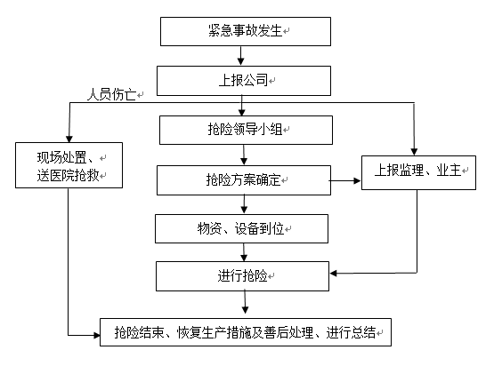
（1）紧急情况发生后，现场要做好警戒和疏散工作，保护现场，及时抢救伤员和财产，并由在现场的项目部最高级别负责人指挥，在3分钟内电话通报到值班人员，主要说明紧急情况性质、地点、发生时间、有无伤亡、是否需要派救护车、消防车或警力支援到现场实施抢救，如需可直接拨打120、110等求救电话。
（2）值班人员在接到紧急情况报告后必须在2分钟内将情况报告到紧急情况领导小组组长和副组长。小组组长组织讨论后在最短的时间内发出如何进行现场处置的指令。分派人员车辆等到现场进行抢救、警戒、疏散和保护现场等。由项目部安质部在30分钟内以小组名义打电话向上一级有关部门报告。
（3）遇到紧急情况，全体职工应特事特办、急事急办，主动积极地投身到紧急情况的处理中去。各种设备、车辆、器材、物资等应统一调遣，各类人员必须坚决无条件服从组长或副组长的命令和安排，不得拖延、推诿、阻碍紧急情况的处理。

应急电话
火警电话：119 医疗救护：120
交通报警电话：122 匪警电话：110

